МУНИЦИПАЛЬНОЕ БЮДЖЕТНОЕ ДОШКОЛЬНОЕ ОБРАЗОВАТЕЛЬНОЕ УЧРЕЖДЕНИЕ ДЕТСКИЙ САД ПРИСМОТРА И ОЗДОРОВЛЕНИЯ
№ 1 «ГУСИ-ЛЕБЕДИ» ГОРОДА СЕЛЬЦО БРЯНСКОЙ ОБЛАСТИ

АНАЛИЗ
ВОСПИТАТЕЛЬНО- ОБРАЗОВАТЕЛЬНОЙ РАБОТЫ
ЗА 2022-2023 УЧЕБНЫЙ ГОД
МБДОУ детский сад № 1 «Гуси-лебеди» г. Сельцо

Заведующий МБДОУ детский сад № 1
«Гуси-лебеди» г. Сельцо
Л.В.Храбровская

Сельцо 2023
Общая характеристика дошкольного образовательного учреждения

Муниципальное бюджетное дошкольное образовательное учреждение детский сад присмотра и оздоровления №1 «Гуси-лебеди» города Сельцо Брянской области расположено по адресу: 241550, Брянская область, г. Сельцо, ул. Куйбышева, 23. Телефон: 97-15-74. Учреждение работает на основании Устава муниципального бюджетного дошкольного образовательного учреждения детского сада присмотра и оздоровления №1 «Гуси-лебеди» города Сельцо Брянской области и лицензии № 2312 от 29 февраля 2012 г.
МБДОУ построено по типовому проекту в 1968 году, имеет спортивный, музыкальный залы, методический кабинет, медицинский кабинет, физио кабинет, спортивную площадку, хозяйственный двор.
Посещают дошкольное учреждение 77 воспитанников, функционирует 5 групп:
- вторая группа раннего возраста (от 2 до 3 лет) - 1
- младшая группа (от 3 до 4 лет) - 1
- средняя группа (от 4 до 5) - 1
- старшая группа (от 5 до 6 лет) - 1
- подготовительная к школе группа (от 6 до 7 лет) – 1
Педагогическими кадрами дошкольное учреждение укомплектовано на 100%. В МБДОУ работают 9 педагогов, из них 7 воспитателей и 1 специалист – музыкальный руководитель. Все педагогические работники имеют профессиональное педагогическое образование. В МБДОУ учебно-воспитательный процесс осуществляют 9 педагогов.
1 – заведующий;
7 – воспитателей;
1 – музыкальный руководитель.

По педагогическому стажу педагоги делятся на группы:
До 3-х лет – 0
От 3до 5 лет – 1
От 5 до 10 лет – 0
0т 10 до 15 – 2
От 15 до 20 – 0
От 20 и более – 5

Сведения о педагогах по уровню профессионально-педагогической подготовленности
Должность | Всего  работ. | Высшее  образ. | Сред.  спец. | Среднее
Заведующий МБДОУ | 1 | 1
Музыкальный руководитель | 1 | 1
Воспитатели | 7 | 4 | 3
всего | 9 | 6 | 3

Организация образовательного процесса осуществляется на основании Основной образовательной программы дошкольного образования муниципального бюджетного дошкольного образовательного учреждения детского сада присмотра и оздоровления № 1 «Гуси - лебеди» города Сельцо Брянской области.
МБДОУ детский сад № 1 «Гуси - лебеди» г. Сельцо является детским садом оздоровительной направленности.
Образовательно-воспитательный процесс в муниципальном бюджетном дошкольном образовательном учреждении детский сад присмотра и оздоровления № 1 «Гуси - лебеди» города Сельцо Брянской области строится в соответствии с климатическими условиями центрального региона Российской Федерации, с традициями национальной русской культуры.
Программы, методические пособия
№ | Возрастные группы детей | Реализуемые программы:  -комплексные,  -парциальные,  - методические пособия
1. | Вторая группа раннего возраста  2 – 3 года | Основная образовательная программа дошкольного образования муниципального бюджетного дошкольного образовательного учреждения детского сада присмотра и оздоровления №1 «Гуси - лебеди» города Сельцо Брянской области на 2021 – 2026 годы  И.А. Лыкова. Авторская программа «Цветные ладошки». Программа художественного воспитания, обучения и развития детей 2-7 лет  Методические пособия  1. О.А. Соломенникова. Ознакомление с природой в детском саду. Вторая группа раннего возраста. - М.: Мозаика-Синтез, 2020. – 64с.  2. С.Ю. Федорова. План физкультурных занятий в ясельных группах детского сада. – М.: Мозаика – Синтез, 2020. – 80с.  3. В.В. Гербова. Развитие речи в ясельных группах детского сада: Конспекты занятий с детьми 2 – 3 лет. - М.: Мозаика-Синтез, 2021. – 120с.  4. И.А. Помораева, В.А. Позина. Формирование элементарных математических представлений в ясельных группах детского сада: Конспекты занятий с детьми 2 – 3 лет. – 2-е изд., испр. и доп. – М.: Мозаика – Синтез, 2020. – 48с.  5. Д.Н. Колдина. Лепка с детьми 2-3 лет. Сценарий занятий - М.: Мозаика – синтез, 2016. – 48с.  6. Д.Н. Колдина. Рисование с детьми 2-3 лет. - М.: Мозаика – Синтез, 2015 – 64с.  7. Л.В. Абрамова, И.Ф. Слепцова. Социально – коммуникативное развитие дошкольников. Вторая группа раннего возраста. 2-3 года. – 2-е изд., испр. и доп. – М.: Мозаика – Синтез, 2020. – 80с.  8. Т.Е. Харченко. Утренняя гимнастика в детском саду: Комплексы упражнений для работы с детьми 2-3 лет. – 2-е изд., испр. и доп. – М.: Мозаика – Синтез, 2020, - 64с.  9. «Здоровый малыш»: Программа оздоровления детей в ДОУ/ под ред. З.И. Бересневой. М.: 2004 г. – 32с.  10. И.А. Лыкова. Изобразительная деятельность в детском саду: планирование, конспекты занятий, методические рекомендации. Ранний возраст. — М.: Карапуз, 2009. — 144 с.
2. | Младшая группа  3 – 4 года | Основная образовательная программа дошкольного образования муниципального бюджетного дошкольного образовательного учреждения детского сада присмотра и оздоровления №1 «Гуси - лебеди» города Сельцо Брянской области на 2021 – 2026 годы  И.А. Лыкова. Авторская программа «Цветные ладошки». Программа художественного воспитания, обучения и развития детей 2-7 лет  Методические пособия  1. О.В. Дыбина. Ознакомление с предметным и социальным окружением. Младшая группа. Москва. Мозаика-Синтез. 2016  2. О.А. Соломенникова. Ознакомление с природой в детском саду. Младшая группа. Москва. Мозаика-Синтез. 2016  3. И.А. Понамарева, В.А. Позина. Формирование элементарных математических представлений. Младшая группа. Москва. Мозаика-Синтез. 2016  4. В.В. Гербова. Развитие речи в детском саду вторая младшая группа. Москва. Мозаика-Синтез. 2016  5. Т.С. Комарова. Изобразительная деятельность в детском саду. Младшая группа. Москва. Мозаика-Синтез. 2016  6. Л.И. Пензулаева. Физическая культура в детском саду. Младшая группа. Москва. Мозаика-Синтез. 2016  7. «Здоровый малыш»: Программа оздоровления детей в ДОУ/ под ред. З.И. Бересневой. М.: 2004 г. – 32с.  8. И.А. Лыкова. Изобразительная деятельность в детском саду: планирование, конспекты занятий, методические рекомендации. Младшая группа. — М.: Карапуз, 2007. — 144 с.  9. Т.Е. Харченко. Утренняя гимнастика в детском саду: Комплексы упражнений для работы с детьми 3-4 лет. –М.: Мозаика – Синтез, 2020
3. | Средняя группа  4 – 5 лет | Основная образовательная программа дошкольного образования муниципального бюджетного дошкольного образовательного учреждения детского сада присмотра и оздоровления №1 «Гуси - лебеди» города Сельцо Брянской области на 2021 – 2026 годы  И.А. Лыкова. Авторская программа «Цветные ладошки». Программа художественного воспитания, обучения и развития детей 2-7 лет  Е.В. Колесникова. Авторская парциальная образовательная программа «Математические ступеньки». Программа развития математических представлений у дошкольников  Методические пособия  1. О.В. Дыбина. Ознакомление с предметным и социальным окружением. Средняя группа. Москва. Мозаика-Синтез. 2015  2. О.А. Соломенникова. Ознакомление с природой в детском саду. Средняя группа. Москва. Мозаика-Синтез. 2015  3. И.А. Понамарева, В.А. Позина. Формирование элементарных математических представлений. Средняя группа. Москва. Мозаика-Синтез. 2015  4. В.В. Гербова. Развитие речи в детском саду средняя группа. Мозаика-Синтез. 2015  5. Т.С. Комарова. Изобразительная деятельность в детском саду. Средняя группа. Москва. Мозаика-Синтез. 2015  6. Л.И. Пензулаева. Физическая культура в детском саду. Средняя группа. Москва. Мозаика-Синтез. 2015  7. «Здоровый малыш»: Программа оздоровления детей в ДОУ/ под ред. З.И. Бересневой. М.: 2004  8. И.А. Лыкова. Изобразительная деятельность в детском саду: планирование, конспекты занятий, методические рекомендации. Средняя группа. — М.: Карапуз, 2010  9.Е.В. Колесникова. Математика для детей 4-5 лет: Учеб. – метод. пособие к рабочей тетради «Я считаю до пяти». – М., 2020.  10.С.Ю. Федорова. План физкультурных занятий с детьми 4 – 5 лет. – М.: Мозаика – синтез, 2020  11. Т.Е. Харченко Утренняя гимнастика в детском саду: Комплексы упражнений для работы с детьми 4-5 лет. – М.: Мозаика – Синтез, 2020
4. | Старшая группа  5 – 6 лет | Основная образовательная программа дошкольного образования муниципального бюджетного дошкольного образовательного учреждения детского сада присмотра и оздоровления №1 «Гуси - лебеди» города Сельцо Брянской области на 2021 – 2026 годы  И.А. Лыкова. Авторская программа «Цветные ладошки». Программа художественного воспитания, обучения и развития детей 2-7 лет  Методические пособия  1. О.В. Дыбина. Занятия по ознакомлению с окружающим в старшей группе детского сада. Конспекты занятий. Москва. Мозаика-Синтез. 2014  2. О.А. Соломенникова. Занятия по формированию элементарных экологических представлений в старшей группе детского сада. Конспекты занятий. Москва. Мозаика-Синтез. 2015  3. И.А. Понамарева, В.А. Позина. Занятия по формированию элементарных математических представлений в старшей группе детского сада. Планы занятий. Москва. Мозаика-Синтез. 2015  4. В.В. Гербова. Занятия по развитию речи в старшей группе детского сада. Планы занятий. Москва. Мозаика-Синтез. 2015  5.Т.С. Комарова. Занятия по изобразительной деятельности в старшей группе детского сада. Конспекты занятий. Москва. Мозаика-Синтез. 2015  6. Л.И. Пензулаева. Физкультурные занятия с детьми 5 – 6 лет. Конспекты занятий. Москва. Мозаика-Синтез. 2014  7. Т.Е. Харченко. Утренняя гимнастика в детском саду: Комплексы упражнений для работы с детьми 5-6 лет.– М.: Мозаика – Синтез, 2020  8. «Здоровый малыш»: Программа оздоровления детей в ДОУ/ под ред. З.И. Бересневой. М.: 2004  9. И.А. Лыкова. Изобразительная деятельность в детском саду: планирование, конспекты занятий, методические рекомендации. Старшая группа. — М.: Карапуз, 2008  10. К.Ю. Белая Формирование основ безопасности у дошкольников. Для занятий с детьми 2-7 лет. – М.: Мозаика-Синтез. 2015  11. Н.Е. Веракса, О.Р. Галимов. Познавательно – исследовательская деятельность дошкольников. Для занятий с детьми 4 – 7 лет. – М.: Мозаика-Синтез. 2015
5. | Подготовительная к школе группа  6 – 7 лет | Основная образовательная программа дошкольного образования муниципального бюджетного дошкольного образовательного учреждения детского сада присмотра и оздоровления №1 «Гуси - лебеди» города Сельцо Брянской области на 2021 – 2026 годы  И.А. Лыкова. Авторская программа «Цветные ладошки». Программа художественного воспитания, обучения и развития детей 2-7 лет  С.Н. Николаева. Парциальная программа «Юный эколог» 3-7 лет.  Методические пособия  1. О.В. Дыбина. Ознакомление с предметным и социальным окружением. Подготовительная к школе группа. - М.: Мозаика-Синтез. 2016  2. И.А. Понамарева, В.А. Позина. Формирование элементарных математических представлений. Подготовительная к школе группа. - М.: Мозаика-Синтез. 2016  3. В.В. Гербова. Развитие речи в детском саду подготовительная к школе группа. – М.: Мозаика-Синтез. 2016  4. Т.С. Комарова. Изобразительная деятельность в детском саду. Подготовительная к школе группа. - М.: Мозаика-Синтез. 2016  5. Л.И. Пензулаева. Физическая культура в детском саду. Подготовительная к школе группа. – М.: Мозаика-Синтез. 2016  6. Л.И. Пензулаева. Оздоровительная гимнастика: комплексы упражнений для детей 3 – 7 лет. – М.: Мозаика – Синтез. 2015  7. С.Н. Николаева Парциальная программа «Юный эколог». Система работы в подготовительной к школе группе детского сада. - М.: Мозаика – Синтез. 2016  8. Т.Е. Харченко. Утренняя гимнастика в детском саду: Комплексы упражнений для работы с детьми 6-7 лет.– М.: Мозаика – Синтез, 2020  9. «Здоровый малыш»: Программа оздоровления детей в ДОУ/ под ред. З.И. Бересневой. М.: 2004  10. И.А. Лыкова. Изобразительная деятельность в детском саду. Подготовительная к школе группа. — М.: Издательский дом «Цветной мир», 2015  11.Т.Н. Вострухина, Л.А. Кондрыкинская. Знакомим с окружающим миром детей 5 – 7 лет. – М.: ТЦ Сфера, 2020

Программы, методические пособия
дополнительного образования
№ | Возрастные группы детей | Реализуемые программы:  -комплексные,  -парциальные,  - методические пособия
1 | Младшая группа  3-4 года | Дополнительное образование  «Песочная сказка»  Авторская разработка, составленная на основе методических разработок: 1. Занятия с детьми 3-7 лет по развитию эмоционально-коммуникативной и познавательной сфер средствами песочной терапии / авт. – сост. М.А. Федосеева. – Волгоград: Учитель, 2015. – 122 с.  2. Лыкова И.А. Изобразительная деятельность в детском саду, младшая группа: планирование, конспекты занятий, методические рекомендации – М.: Карапуз – Дидактика, 2007 – 144 с.  3. Монина.Г.Б., Гурин Ю.В. Игры для детей от трёх до семи лет. – СПб.: Речь; М.: Сфера, 2011. – 256 с.  4. От рождения до школы. Примерная общеобразовательная программа дошкольного образования / Под ред. Н.Е.Вераксы, Т.С.Комаровой, М.А.Васильевой. – М.: Мозайка – Синтез, 2014. – с.  5. Роньжина А.С. Занятия психолога с детьми 2-4 – х лет в период адаптации к дошкольному учреждению. –М.: ООО “Национальный книжный центр”, 2013. – 72 с. (Психологическая служба).  6. Шарохина В.Л. Коррекционно-развивающие занятия: младшая, средняя группы. – М.: ООО “Национальный книжный центр”, 2014. – 136 с. (Психологическая служба).
2 | Средняя группа  4 – 5 лет | Дополнительное образование  «Страна Су - Джок»  Авторская разработка, составленная на основе методических разработок:  1.Богуш Д.А. Корейский метод Су-Джок. – М.: Ника – Центр, 2008.  2.Воробьева Т.А., Крупенчук О.И. Мяч и речь. – СПб.: Дельта, 2001.  3.Лопухина И. С. Логопедия, 550 занимательных упражнений для развития речи: пособие для логопедов и родителей. – М.: Аквариум, 1995.  4.Новикова О.А. Ум на кончиках пальцев: веселые пальчиковые игры. – М. АСТ, 2007.  5. Пак Чжэ Ву. Вопросы терапии и практики Су-Джок терапии: Серии книг по Су-Джок терапии. Су-Джок Академия, 2009.  6.Цвынтарный В. В. Играем пальчиками и развиваем речь. – СПб. Издательство «Лань», 2002.
3. | Старшая группа  5 – 6 лет | Дополнительное образование  «Чудесные превращения бумажного листа»  Авторская разработка, составленная на основе методических разработок:  1.Дорогова, Е.Ю. Дорогов, Ю.И. Секреты оригами для дошкольников./ Е.Ю.Дорогова, Ю.И.Дорогов. - Ярославль: Академия развития, 2008.  2.Сержатова, Т.Б. «Оригами. Для всей семьи», / Т.Б. Сержантова. - М., «Москва-пресс», 2009.  3.Соколова С.В. Оригами для дошкольников: Методическое пособие для воспитателей ДОУ. - СПб.: ДЕТСВО - ПРЕСС, 2009.  4.Тарабарина Т.И. Оригами и развитие ребенка. Популярное пособие для родителей и педагогов./ - Ярославль: «Академия развития», 1998.  5.Художественно - творческая деятельность. Оригами: тематические, сюжетные, игровые занятия с детьми 5-7 лет / авт.-сост. И.А. Рябкова, О.А. Дюрлюкова. - Волгоград: Учитель, 2011
 | Старшая группа  5 – 6 лет | Дополнительное образование  «Волшебная клеточка»  1. Михайлова З. А. Игровые занимательные задачи для дошкольников. – М.: «Просвещение», 1985.  2. Никитин Б. П. Развивающие игры. – М.: Издание «Занятие», 1994.  3. Носова Е. А., Непомнящая Р. Л. Логика и математика для дошкольников. – СПб «Детство – Пресс», 2004.  4. Воробьёва Т. А., Крупенчук О. И. Логопедические упражнения. Артикуляционная гимнастика. – СПб.: Издательский Дом «Литера», 2010.  5. Гвоздева Е., Плотникова Н. Волшебные лабиринты. – М.: Речь, 2011.  6. Голубь В.Т. Графические диктанты.- ВАКО, 2009.  7. Интернет-ресурс www.kindergenii.ru .  8. Моргачева И.Н. Ребенок в пространстве. Подготовка дошкольников с общим недоразвитием речи к обучению письму посредством развития пространственных представлений. Методическое пособие. – СПб.: «ДЕТСТВО-ПРЕСС», 2009.  9. Рахманова Е. М. 45 заданий для подготовки руки к письму  10. Учимся, играя. Занимательная математика для малышей, в стихах. Кузнецова Е.В. – М.: ИРИАС, 2006. – 452 с. (Электронный вариант в формате А 4, 406).
4 | Подготовительная к школе группа  6 – 7 лет | Дополнительное образование  «Голосок»  Авторская разработка, составленная на основе методических разработок:  1. Битус А.Ф., Битус С.В. Певческая азбука ребёнка – Минск, 2012.  2. Ветлугина Н.А., Дзержинская И.Л., Комисарова Л.Н. Методика музыкального воспитания в детском саду. – М., 2012.  3. Горбина Е.В. Лучшие попевки и песенки для музыкального развития малышей – Ярославль, 2013.  4. Зимина А. Н. Основы музыкального воспитания и развития детей младшего возраста – М., 2013.  5.Кабалевский Д.Б. Воспитание ума и сердца. - М., 2012.  6. Кацер О.В. Игровая методика обучения детей пению. – СПб., 2015.  7. Малахова Л.В. Музыкальное воспитание детей дошкольного возраста – Ростов-на-Дону, 2013.  8. Метлов Н.А. Музыка – детям – М., 2012.  9. Михайлова М.А. Поем, играем, танцуем в доме и в саду. - М., 2013.  10. Суязова Г.А. Мир вокального искусства – Волгоград, 2012.  11. Улашенко Н. Б. Музыка. Нестандартные занятия. Подготовительная группа. - Волгоград: ИТД «Корифей», 2013.
6 | Подготовительная к школе группа  6 – 7 лет | Дополнительное образование  «Школа будущего первоклассника»  Авторская разработка, составленная на основе методических разработок:  1.Варенцова И.С. Подготовка к обучению грамоте в детском саду. МН:, 2014  1. Журова Л.Е. Обучение дошкольников грамоте- М., 2001  3. Занимательное обучение чтению: комплексные занятия, игровые задания, разрезная азбука для детей 6-7 лет / авт.-сост. Т.Е. Ковригина, Р.Е. Шеремет- изд. 4-е, испр.- Волгоград : Учитель  4. Костромина С. Н., Нагаева Л.Г. Как преодолеть трудности в обучении чтению – М:. Ось -89, 2001-240с.  5. Методическое пособие по обучению грамоте и письму: Кн. для Учителя/ В.Г. Горецкий, В.А. Кирюшкин, Н.А. Федосова – 4-е изд.- М.: Просвещение, 2003  6. Оморокова М.И., Рапопорт И.А., Постоловский И.З. Преодоление трудностей. – М: Просвещение, 1990  7. Полякова М.А. Как научить ребенка читать и писать / Марина Полякова, - 2-е изд.- М.: Айрис-пресс, 2008  8. Пятак С.В. Читаю слова и предложения: для детей 5-6 лет в 2 ч. / С. В Пятак; под.ред. М.А. Зиганова ._ М, : Эксмо, 2010  9. Юрчишина В.Д. Вижу-читаю-пишу. – М., 2007
Методическая работа в ДОУ в 2022 – 2023 гг. была направлена на выполнение годовых задач, для их решения в детском саду были созданы следующие условия:
- Составлен план методической работы в ДОУ, включающий в себя организацию конкурсов, семинаров и взаимопросмотров, позволяющих глубже и полнее развернуть работу в выбранном направлении.
В соответствии с поставленными целями и задачами методическая работа осуществлялась через разнообразные формы и направления:
- Повышение квалификации и педагогического мастерства;
- Педсоветы
- Семинары и семинары – практикумы
- Тематический и оперативный контроль деятельности педагогов по результатам, которых писались справки.
- Открытые взаимопросмотры занятий.
- Конкурсы и выставки.

МБДОУ детский сад № 1 «Гуси-лебеди» работал в 2022 – 2023г. над следующими задачами:
Цель: создание благоприятных условий для полноценного проживания ребенком дошкольного детства, непрерывного накопления культурного опыта деятельности и общения в процессе активного взаимодействия с окружающей средой, общения с другими детьми и взрослыми, развитие психических и физических качеств в соответствии с индивидуальными особенностями, обеспечение безопасности жизнедеятельности дошкольников.
Задачи:
1. Формирование у детей интереса к здоровому образу жизни в ДОУ и семье через основы безопасности жизнедеятельности.
2. Развивать у дошкольников морально-нравственные качества в процессе использования игр.
3. Формирование экологической культуры дошкольников, развитие любознательности и бережного отношения к окружающему миру в процессе исследовательской деятельности.
По всем вышеперечисленным годовым задачам были проведены следующие мероприятия:
Педагогические советы:

Педсовет №1 - Установочный
Педсовет №2 Формирование основ здорового образа жизни и безопасности жизнедеятельности детей дошкольного возраста.
Педсовет №3 Формирование познавательной активности и экологической культуры дошкольников в процессе исследования природы родного края
Педсовет № 4 Итоговый
«Итоги реализации задач воспитания и обучения за 2022– 2023 учебный год»

Консультации:
- Роль культурно- гигиенических навыков в формировании потребности в здоровом образе жизни у дошкольников
- Работа педагога по формированию основ безопасности жизнедеятельности у дошкольников
- Основные понятия и аспекты морально-нравственных качеств. Классификация
- Формирование толерантности у детей дошкольного возраста.
- «Формы работы с детьми и родителями по воспитанию основ нравственности»,
- Влияние сказки на формирование нравственных качеств личности у детей дошкольного возраста
- «Музыкально-театрализованная деятельность
на занятиях музыки в детском саду»
- Формирование у детей представления о необходимости бережного и сознательного отношения к природе через развитие познавательного интереса
- Развитие интеллектуально-познавательных способностей детей в экспериментально-исследовательской деятельности на занятиях по экологии
- Педагогические условия развития любознательности у детей дошкольного возраста в процессе детского экспериментирования

Семинары – практикумы:
Формирование познавательной активности и экологической культуры дошкольников в процессе ознакомления с природой родного края
Просмотры открытых мероприятий.
№  п/п | Название и содержание мероприятия | Сроки | Ответственные
1.  2. | Неделя взаимопосещения НОД в ДОУ  Физическое развитие (вторая группа раннего возраста, младшая, средняя)  Неделя взаимопосещения НОД в ДОУ  Познавательное развитие. Экологическое воспитание (старшая, подготовительная) | октябрь  февраль | Воспитатели групп  Воспитатели групп
Спортивные праздники

Мероприятия | Срок | Ответственные
Физкультурный досуг «Осень, осень, в гости просим» (младший возраст и средний возраст) | ноябрь | Шарыгина О.И.  Тоистева Е.В.
Физкультурный досуг День здоровья «Неболейка»  (старший возраст). | апрель | Егоровская О.В.  Чукалкина Л.Г.

Конкурсы: Областные:
- Участие в областной природоохранной акции «Эколята Брянщины - лучшие защитники природы». 1 место в номинации «Лучший стенд (уголок)» заняла подготовительная группа, воспитатель Чукалкина Любовь Геннадьевна
- Участие в областном конкурсе детского рисунка «Охрана труда глазами детей − 2023» среди обучающихся образовательных организаций и воспитанников дошкольных образовательных учреждений. В номинации «Безопасный труд глазами детей» заняла 1 место Семкина Ксения, 5 лет, воспитанница МБДОУ детский сад № 1 «Гуси-лебеди» г. Сельцо Брянской области, творческая работа «Не забудь! Работай в каске», воспитатель Егоровская Ольга Витальевна;
Городские мероприятия:
- Смотр – конкурс рисунков и поделок «Зимняя сказка», выставка проходила в каждой возвратной группе
- Городская акция по изготовлению новогодних игрушек «Нашу ёлку украсим сами» - изготовлено 19 игрушек
- Экологическая акция «Ёлочка живи»: беседа «В защиту новогодних ёлок!»; оформление с детьми творческих работ в рамках акции
- Участие в акции «Покормите птиц»
- Городской конкурс детского творчества на противопожарную тематику «Неопалимая купина»
Победители в номинации «Технические виды творчества»: Дидевич Екатерина и Семкина Ксения – старшая группа, воспитатель Егоровская О.В.
номинация декоративно – прикладное творчество Попов Виктор 2 г.
Благотворительные акции:
Участие в сборе гуманитарной помощи для солдат, находящихся на СВО

Участие в областном семинаре педагогических работников
« Инновациоонные подходы к физкультурно – оздоровительной работе в ДОО в соответствии с требованиями ФГОС ДО»- воспитатель Зенченко И.В.

Участие в работе педагогических чтений педагогических работников образовательных организаций Брянской области «Оценка качества дошкольного образования: опыт проведения мониторинга качества дошкольного образования при помощи шкал МКДО»- заведующий МБДОУ Л.В.Храбровская

Календарный план воспитательной работы
МБДОУ детский сад №1 «Гуси - лебеди» г. Сельцо
на 2022 – 2023 учебный год
Календарный план воспитательной работы МБДОУ детский сад №1 «Гуси - лебеди» г. Сельцо составлен в соответствии с рабочей программой воспитания МБДОУ детский сад №1 «Гуси - лебеди» г. Сельцо с конкретизацией форм и видов воспитательных мероприятий, проводимых педагогами детского сада в 2021 – 2022 году. Календарный план воспитательной работы разделен на разделы, которые отражают направления воспитательной работы детского сада.

«Трудовое воспитание и ранняя профориентация»

Срок  проведения | Формы работы | Ранний возраст | Младший возраст | Средний возраст | Старший возраст | Подготовительный  возраст
Сентябрь | Беседа | Беседа «Всему свое место» | «В гостях у Мойдодыра» | «Разговор о профессиях» | Почему родители ходят на работу? | Все работы хороши
Октябрь | Трудовые поручения | Привлечение детей к помощи  воспитателю | Убираем игрушки | Труд в уголке природы | Помоги накрыть на стол | Уборка на участке
Ноябрь | Наблюдение за трудом взрослых | Наблюдение за трудом няни | Наблюдение за трудом дворника | Наблюдение за трудом дворника | Наблюдение за трудом кастелянши | Наблюдение за трудом медсестры
 | Дидактические игры |  | «Кто что делает?» | Чудесный мешочек «Кому что нужно для работы» | Чудесный мешочек «Кому что нужно для работы» | Лото «Профессии»
Декабрь | Экскурсия | Кто работает в нашей группе? | Кто работает в детском саду? | В магазин | В Сбербанк | В Макдоналдс

Январь | Игровые обучающие ситуации | «Помоги кукле Кате накрыть на  стол» | «Вымоем посуду» | «Купаем кукол» | «Покажем малышам  как ухаживать за  растениями» | «Покажем малышам  как ухаживать за  растениями»
Февраль | Встреча с людьми  интересных  профессий | «Есть такая профессия - Родину  защищать» | «Есть такая профессия - Родину  защищать» | «Есть такая профессия - Родину  защищать» | «Есть такая профессия - Родину  защищать» | «Есть такая профессия - Родину  защищать»
Март | Фотовыставка | «Кем работают  наши мамы» | «Профессии моей  семьи» | «Профессии моей  семьи» | «Профессии моей  семьи» | «Профессии моей  семьи»
 | Литературная  гостиная | «Стихи о профессиях» | «Стихи о профессиях» | «Стихи о профессиях» | «Стихи о профессиях» | «Стихи о профессиях»
Апрель | Просмотр мультфильмов, развивающих видео | «Кем быть?» | «Три кота» - сборник серий о профессиях | «Почему родители  работают?»  Навигатум (мультфильм) | «Каллейдоскоп  профессий»  Навигатум (мультфильм) | «Кем стать?» Навигатум  ( мультфильм)
Май | Праздник весны и труда  «Трудовой десант» уборка территории
Международный день семьи
Посадка цветов на участке детского сада, группы (совместно с родителями)

 | Чтение художественной литературы: С. Михалков «А что у вас?», Джанни Родари «Чем пахнут ремесла?», Э. Успенский «25 профессий Маши Филипенко», В. Маяковский «Кем Быть?», И. Крылов «Стрекоза и муравей», К. Чуковский «Айболит», «Федорино горе», русские народные сказки «Крошечка-Хаврошечка», «Двенадцать месяцев», Ю. Тувим «Всё для всех»
Июнь | Сюжетно-ролевые  игры | «Семья» сюжет «Уборка на кухне» | «Магазин» | «Птицефабрика» | «Туристическое агентство» | «Туристическое агентство»
Июль | Трудовые поручения | Поливаем  цветник | Кормление птиц | Уборка в песочнице | Уборка на участке | Уборка на участке
День ГИБДД
Встреча с сотрудником ГИБДД, игра – викторина «Зелёный огонёк»
Август | Продуктивная  деятельность | Создание альбома «Кем работают наши мамы» | Создание альбома «Кем работают наши мамы» | Создание лэпбука по «Профессии моей семьи» | Создание лэпбука «Профессии моего города» | Создание лэпбука «Профессии моего города»

«Патриотическое воспитание»
Срок  Проведения | Ранний возраст | Младший возраст | Средний возраст | Старший возраст | Подготовительный  Возраст
Сентябрь | Сюжетно - ролевая игра «Моя семья» | Сюжетно - ролевая игра  «Моя семья» | Сюжетно - ролевая игра «Моя семья» | Виртуальная экскурсия «С чего начинается Родина?» | Виртуальная экскурсия «С чего начинается Родина?»
Октябрь | Дидактическая игра  «Мой дом» | Дидактическая игра  «Мой адрес» | Дидактическая игра  «Мой адрес» | Игра-путешествие по родному городу «Город, в котором я живу» | Игра-путешествие по родному городу «Город, в котором я живу»
 | Мой город -Сельцо  Народные игры, фольклор  Оформление фотовыставки «Мои бабушка и дедушка» | Мой город -Сельцо  Народные игры, фольклор  Оформление фотовыставки «Мои бабушка и дедушка» | Мой город -Сельцо  Народные игры, фольклор  Оформление фотовыставки «Мои бабушка и дедушка» | «Памятники и  достопримечательности  родного города»  Оформление фотовыставки «Мои бабушка и дедушка»  к Международному Дню  пожилого человека | «Великие люди в  истории родного  города»  Оформление фотовыставки «Мои бабушка и дедушка»  к Международному Дню пожилого  человека
Ноябрь | День народного единства  Фестиваль творчества «Мы едины- и непобедимы» (рисунки)  День Матери  Оформление экспозиции фотографий «День матери» | День народного единства  Фестиваль творчества «Мы едины- и непобедимы» (декламация, вокал, рисунки)  «Моя Родина - Россия»  День Матери  Оформление экспозиции фотографий «День матери» | День народного единства  Фестиваль творчества «Мы едины- и непобедимы» (декламация, вокал, рисунки, хореография)  «Моя Родина - Россия»  День Матери  Оформление экспозиции фотографий «День матери» | День народного единства  Фестиваль творчества «Сила России - в единстве народов» (декламация, вокал, хореография, рисунки)  «Моя Родина - Россия»  День Матери  Оформление экспозиции рисунков и фотографий «Сердце матери лучше солнца греет» | День народного единства  Фестиваль творчества «Сила России - в единстве  народов» (декламация, вокал, хореография, рисунки)  «Моя Родина - Россия»,  День Матери  «Сердце матери лучше солнца  греет»  Оформление экспозиции рисунков и фотографий
Декабрь | Оформление уголка группы на тему «В гостях у бабушки Арины» | «Русский народный костюм»  Дидактическая игра «Украсим костюм» | «Русский народный костюм»  Дидактическая игра «Украсим костюм» | «Как жили наши предки»  Посещение «избы» (мини – музей ДОУ) | «Как жили наши предки»  Посещение  «избы»  (мини – музей ДОУ)
 | Народные игры, фольклор | «Праздники на Руси»  Народные игры, фольклор | «Культура и традиции русского народа»  «Праздники на Руси»  Народные игры, фольклор | «Культура и традиции русского народа»  «Праздники на Руси»  Народные игры, фольклор | «Культура и традиции русского  народа»  «Праздники на Руси»  Народные игры, фольклор
Январь | Фотоотчет о  проведении новогодних  праздников в детском  саду и семье. | Фотоотчет о проведении новогодних праздников в  детском саду и семье. | Фотоотчет о  проведении новогодних  праздников в детском  саду и семье. | Фотовыставка о  проведении новогодних  праздников. | Фотовыставка о  проведенных  новогодних  праздников.
 | Театрализованное представление для  детей  «Русские народные  сказки» | «Дымковская игрушка»  Оформление выставки  «Мастера земли русской» | «День знаний о промыслах России»  Оформление выставки  «Мастера земли русской» | «День знаний о промыслах России»  Оформление выставки  «Мастера земли русской» | «День знаний о промыслах России»  Оформление  выставки  «Мастера земли русской»
Февраль | Сюжетно - ролевая игра  «Наш любимый детский  сад» | «Народы нашей страны»  Дидактическая игра «Народы России» | «Народы нашей страны»  Дидактическая игра «Народы России» | «Мир вокруг нас»  Беседа о разных странах и их жителях.  Дидактические игры: «Кто в какой стране живет», «Иностранец». | «Мир вокруг нас»  Беседа о разных странах и их  жителях.  Дидактические игры: «Кто в какой стране  живет»
Март | «Путешествие в деревню»  Виртуальная экскурсия | «Люби и знай родной свой край»  Викторина «Назови сказки» | «Люби и знай родной свой край»  Викторина «Назови  сказки» | «Люби и знай родной свой край»  Конкурс знатоков родного края | «Люби и знай родной свой край»  Конкурс знатоков родного края
Апрель | «День космонавтики»  Просмотр  мультфильма | «День космонавтики»  Просмотр мультфильма | «День космонавтики»  «Неизведанный космос» | «День космонавтики»  «Неизведанный космос» | «День  космонавтики»  «Неизведанный космос»
Международный день детской книги (2 апреля)
выставка книг изготовленных руками детей (с помощью воспитателей и родителей);
экскурсия в библиотеку

Май | Праздник «День Победы»  «Их подвигам гордятся внуки» | Праздник «День Победы»  «Их подвигам гордятся внуки»  «Бессмертный полк» | Праздник «День Победы»  «Их подвигам гордятся внуки»  Литературные чтения  «Бессмертный полк» | Праздник «День Победы»  «Их подвигам гордятся внуки»  «Панорама боевых действий» - моделирование  «Бессмертный полк» | Праздник «День Победы»  «Их подвигам гордятся внуки»  «Панорама боевых действий» - моделирование  «Бессмертный полк»
Июнь | Развлечение «День защиты детей» | Развлечение «День защиты детей» | Развлечение «День защиты детей» | Развлечение «День защиты детей» | Развлечение «День защиты детей»
Пушкинский день России (6 июня)
Конкурс чтецов по произведениям А.С. Пушкина;
Музыкально – театральное представление «Лукоморье»
День России (12 июня)
спортивное развлечение, подвижные игры народов России

Июль | Праздник «Мама, папа,  Я - наша дружная семья | Праздник  «Мама, папа, Я - наша дружная семья | Праздник «День семьи» | Праздник «День семьи» | Праздник  «День семьи»
Август | Конкурс детского творчества «День города» | Конкурс детского творчества «День города» | Конкурс детского творчества «День города» | Конкурс детского творчества «День города» | Конкурс детского творчества «День города»

«Конкурсное движение»
Срок  Проведения |  | Ранний возраст |  |  |  | Младший возраст |  | Средний возраст |  | Старший возраст |  |  |  | Подготовительный  Возраст
Сентябрь |  | Смотр – конкурс «Готовность групп к новому учебному году» |  |  |  | Смотр – конкурс «Готовность групп к новому учебному году»  Выставка рисунков «Как я провел лето» |  | Смотр – конкурс «Готовность групп к новому учебному году»  Выставка рисунков «Как я провел лето» |  | Смотр – конкурс «Готовность групп к новому учебному году»  Выставка рисунков «Как я провел лето» |  |  |  | Смотр – конкурс «Готовность групп к новому учебному году»  Выставка рисунков «Как я провел лето»
Октябрь |  | Выставка поделок «Золотая осень» |  |  |  | Выставка поделок «Золотая осень» |  | Выставка поделок «Золотая осень» |  | Выставка поделок «Золотая осень» |  |  |  | Выставка поделок «Золотая осень»
Ноябрь
Декабрь
Январь
Февраль |  | Выставка рисунка  «Наша Армия родная» |  |  |  | Выставка детского рисунка «Наша Армия родная» |  | Выставка детского рисунка «Наша Армия родная» |  | Выставка детского рисунка «Наша Армия родная» |  |  |  | Выставка детского рисунка «Наша Армия родная»
Март |  | Выставка рисунков «Портреты наших мамочек и бабушек» |  |  |  | Выставка рисунков «Портреты наших мамочек и бабушек» |  | Выставка рисунков «Портреты наших мамочек и бабушек» |  | Выставка рисунков «Портреты наших мамочек и бабушек» |  |  |  | Выставка рисунков «Портреты наших мамочек и бабушек»
Апрель |  | Выставка «Неизведанный космос» |  |  |  | Выставка детских работ «Неизведанный космос» |  | Выставка детских работ «Неизведанный космос» |  | Конкурс детского творчества «Космо - Star» |  |  |  | Конкурс детского творчества «Космо - Star»
Май |  | Выставка «Этот день Победы» |  |  |  | Выставка детских рисунков «Этот день Победы» |  | Выставка детских рисунков «Этот день Победы» |  | Выставка детских рисунков «Этот день Победы» |  |  |  | Выставка детских рисунков «Этот день Победы»
Июнь |  | Конкурс рисунков на асфальте «Разноцветные ладошки» |  |  |  | Конкурс рисунков на асфальте «Разноцветные ладошки» |  | Конкурс рисунков на асфальте «Разноцветные ладошки» |  | Конкурс рисунков на асфальте «Разноцветные ладошки» |  |  |  | Конкурс рисунков на асфальте «Разноцветные ладошки»
Июль |  | Фото – конкурс «Супер - семейка» |  |  |  | Фото – конкурс «Супер - семейка» |  | Фото – конкурс «Супер - семейка» |  | Фото – конкурс «Супер - семейка» |  |  |  | Фото – конкурс «Супер - семейка»
Август |  | Участие в конкурсе ко Дню города «Сельцо – мой любимый город» |  |  |  | Участие в конкурсе ко Дню города «Сельцо – мой любимый город» |  | Участие в конкурсе ко Дню города «Сельцо – мой любимый город» |  | Участие в конкурсе ко Дню города «Сельцо – мой любимый город» |  |  |  | Участие в конкурсе ко Дню города «Сельцо – мой любимый город»
«Волонтерское движение»
Срок  Проведения |  | Ранний возраст |  |  | Младший возраст |  | Средний возраст |  |  |  |  |  | Старший возраст | Подготовительный  Возраст
Сентябрь |  | Беседа «Что такое  хорошо, что такое  плохо?» |  |  | Беседа «Кто такие волонтеры?» |  | Посвящение в волонтеры |  |  |  |  |  | Посвящение в  волонтеры | Посвящение в  волонтеры
Беседа на тему: «Что такое добро?», «Где живёт доброта?», «Что значит добрый человек?», «Легко ли быть добрым?», «Как
поделиться добротой?», «Почему добро побеждает зло?», «Как сохранить добро»

Октябрь |  | Беседа «Бабушки и дедушки» |  |  | Беседа «Наша дружная  семья» |  | Изготовление подарков к празднику «День  пожилого человека» |  |  |  |  |  | Изготовление подарков к празднику «День  пожилого человека» | Изготовление  подарков к празднику «День пожилого человека»
 |  | Дидактические игры: «Чем я могу помочь...», «Что было бы, если бы», «Хорошо-плохо»
 |  | Всемирный день животных (4 октября)  конструирование зоопарка |  |  |  |  |  |  | Всемирный день животных (4 октября)  Викторина «В мире животных»
Ноябрь |  | Беседа «Братья наши меньшие», Театрализованное представление «Как муравьишка домой спешил»
Всемирный день приветствий (21 ноября)
Сюжетно – ролевая игра «В гостях», «Добро пожаловать»
Декабрь |  | Слушание песен: «Будьте добры!» - автор текста Санин А., композитор Флярковский А., «Дорога добра» - автор текста Энтин Ю.,  композитор Минков М.
Январь |  | «Кормушка для птиц» |  |  | Акция «Покорми птиц» |  | Акция «Покорми птиц» |  |  |  |  |  | Акция «Покорми птиц» | Акция «Покорми  птиц»
Всемирный день «Спасибо» (11 января)
Развивающая игра «Скажи по – другому» слова благодарности
Февраль |  | «Книжки-малышки» |  |  | Акция «Подари книгу» |  | Акция «Подари книгу» |  |  |  |  |  | Акция «Подари книгу» | Акция «Подари книгу»
Чтение сказок: «Два жадных медвежонка», «Искорки добра», В. А. Сухомлинский - «Скупой», В. Катаев «Цветик - семицветик»,
В. Митт - «Шарик в окошке», Е. Кошевая - «Мой сын», С. Маршак - «Ежели вы вежливы»
День Доброты (17 февраля)
Рассматривание иллюстраций к сказкам, художественный произведениям, изображающих добрых и злых героев.
Март |  | Беседа «Что такое добро» |  |  | «Марафон добрых дел» |  | «Марафон добрых дел» |  |  |  |  |  | «Марафон добрых дел» | «Марафон добрых  дел»
Чтение художественной литературы: В. Осеева: «Что легче?», «Просто старушка», «Сыновья», «Навестила», «Волшебное слово». Л.
Кон - «Друг», Э. Успенский - «Крокодил Гена и его друзья»
 |  | Изготовление листовок «Берегите воду!» (22 марта Всемирный день воды)
Апрель |  | «Чистые дорожки» |  |  | Акция «Каждую соринку - в корзинку!» |  | Акция «Каждую соринку - в корзинку!» |  |  |  |  |  | Акция «Каждую соринку - в корзинку!» | Акция «Каждую соринку - в корзинку!»
Акции «Посади дерево», тематическое занятие «День Земли»
Беседа «Как беречь природу?»
Международный день птиц (1 апреля)
Развлечение «Птичьи голоса», экскурсия в лес

Май |  | Консультации в родительском уголке «Как рассказать ребенку о Дне Победы» |  |  | Создание семейного альбома  «Будем память по жизни  чтить» |  | Акция «Ветеран живет рядом» |  |  |  |  |  | Уборка территории  возле памятника  «Верным сынам Отечества» | Уборка территории  возле памятника  «Верным сынам Отечества»
 |  | Участие в акции «Бессмертный полк», «Окно Победы», «Георгиевская ленточка»
Июнь |  | «Утро радостных встреч» |  |  | «Утро радостных встреч» |  | Волонтеры в гостях у малышей |  |  |  |  |  | Волонтеры в гостях у малышей | Волонтеры в гостях у малышей
Международный день друзей
Досуг «Дружба верная ….»

Июль |  | Участие в семейном флэшмобе «Зеленое лето»
Август |  | Акция для родителей «Пристегни самое дорогое!» |  |  | Выпуск листовок «Внимание, пешеход!» |  | Выпуск листовок «Внимание, водитель!» |  |  |  |  |  | Выпуск листовок «Правила дорожные знать каждому  положено» | Выпуск листовок «Правила дорожные знать каждому  положено»
«Основы здорового образа жизни»
Срок  Проведения | Ранний возраст |  |  |  | Младший возраст |  | Средний возраст |  |  |  |  | Старший возраст |  |  | Подготовительный  Возраст
Сентябрь | Консультация для родителей «Здоровый образ жизни в семье»  Беседа «Чумазый мальчик» |  |  |  | Беседа «Чумазый мальчик» |  | Беседа «Я и моё тело» |  |  |  |  | Беседа «Личная гигиена» |  |  | Беседа «Режим дня», «Вредные привычки»
 | Чтение художественной литературы Г. Зайцев «Дружи с водой», К. Чуковский «Мойдодыр», А. Барто «Девочка чумазая», З. Бяльковская «Юля - чистюля», З. Александрова «Купание», потешки «Водичка-водичка», «Расти коса до пояса»
 | Игровая ситуация «Научим Мишку умываться» |  |  |  | Игровая ситуация «В гостях у Мойдодыра» |  | Игровая ситуация «Как привести себя в порядок» |  |  |  |  | Сюжетно-ролевая игра «Аптека» |  |  | Сюжетно ролевая игра «Больница», сюжет «У  стоматолога»
Октябрь | Подвижная игра «Воробышки и автомобиль» |  |  |  | Подвижная игра  «Красный, желтый,  зеленый» |  | Подвижная игра  «Красный, желтый,  зеленый» |  |  |  |  | Подвижная игра «К  своим знакам» |  |  | Подвижная игра  «К своим знакам»
 | Игровая ситуация «Помоги зайке перейти дорогу» |  |  |  | Спортивное развлечение  «Собираем урожай» |  |  |  |  |  |  | Игровая ситуация «Однажды на улице» |  |  | Игровая ситуация «Я пешеход и  пассажир»
Международный день врача
(сюжетно – ролевая игра «Больница», «Поликлиника»)
Ноябрь | Дидактическая игра «Оденем куклу на прогулку» |  |  |  | Дидактическая игра «Кому что нужно?» |  | Дидактическая игра «Покажи правильно» |  |  |  |  | Спортивное досуг  «Дошколята – спортивные ребята»
Декабрь | Экскурсия в медицинский кабинет |  |  |  | Экскурсия в медицинский кабинет |  | Экскурсия в медицинский кабинет |  |  |  |  | Экскурсия в медицинский кабинет |  |  | Экскурсия в медицинский  кабинет
 | Чтение художественной литературы: К. Чуковский «Доктор Айболит», Е. Шкловский «Как лечили мишку», Т. Волгина «Два друга»
Январь | Игровая ситуация «Можно - нельзя» |  |  |  | Игровая ситуация «На игровой площадке» |  | Игровая ситуация «Поведение с незнакомыми людьми» |  |  |  |  | Игровая ситуация  «Один дома» |  |  | Игровая ситуация «Чрезвачайные ситуации на  прогулке»
 | Чтение художественной литературы: русская народная сказка «Волк и семеро козлят», А. Толстой «Буратино», С. Маршак «Сказка о глупом мышонке», К. Чуковский «Котауси и Мауси»
Февраль | Загадки об овощах и фруктах |  |  |  | Беседа «Овощи и фрукты - полезные для здоровья  продукты» |  | Дидактическая игра «Разложи на тарелках полезные продукты» |  |  |  |  | Проектная деятельность «Г де хранятся витамины?» |  |  | Проектная деятельность «Где  хранятся  витамины?»
 | «Огород на окошке»  (посадка лука) |  |  |  | «Огород на окошке» |  | «Огород на окошке» |  |  |  |  | «Огород на окошке» |  |  | «Огород на окошке»
 | Просмотр мультфильмов Смешарики «Азбука здоровья» серия «Правильное питание»
Март | Чтение стихотворений о спорте |  |  |  | Конкурс «Книжка – малышка о здоровом образе жизни своими руками» |  | Конкурс «Книжка – малышка о здоровом образе жизни своими руками» |  |  |  |  | Конкурс «Книжка – малышка о здоровом образе жизни своими руками» |  |  | Конкурс «Книжка – малышка о здоровом образе жизни своими руками»
 |  |  |  |  |  |  |  |  |  |  |  | Спортивное развлечение «Весёлые старты»
Апрель | Социальная акция «Дети не умеют летать!»
 | Беседа о Дне Здоровья |  |  |  | Всемирный день Здоровья  (спортивное развлечение)
 |  |  |  |  |  |  |  |  |  |  |  | Экскурсия на городской стадион
Май | Просмотр кукольного спектакля «Незнайка на  улицах города» |  |  |  | Спортивное развлечение «Путешествие в весенний лес» |  |  |  |  |  |  | Викторина «Правила дорожные детям знать  положено» |  |  | Викторина «Правила дорожные детям знать  положено»
 | Чтение художественной литературы Г. Георгиев «Светофор», А. Северный «Светофор», О. Тарутин «Переход», С. Михалков «Дядя Степа милиционер»
Июнь | Консультация для родителей «Лето прекрасное и опасное» |  |  |  | Дидактическая игра «Что где растёт?» |  | Дидактическая игра «Съедобное - несъедобное» |  |  |  |  | Беседа «Как вести себя на природе?» |  |  | Беседа «Ядовитые растения»
Июль | Летняя школа безопасности «Защита от солнца» |  |  |  | Летняя школа безопасности «Осторожно, насекомые!» |  | Летняя школа безопасности «Осторожно, насекомые!» |  |  |  |  | Летняя школа безопасности «Безопасность на воде» |  |  | Летняя школа безопасности «Защита  от солнца»
Август | Летняя школа безопасности «Безопасность на дороге» |  |  |  |  |  |  |  |  |  |  | Экскурсия к перекрёстку |  |  | Экскурсия к перекрёстку
День физкультурника (8 августа)
Сюжетно – ролевая игра «Олимпиада», рассказы детей на тему «Мой любимый вид спорта», чтение художественной литературы
«Музыкальная мастерская»

Срок  Проведения |  | Ранний возраст |  |  |  | Младший возраст |  | Средний возраст |  | Старший возраст |  |  |  | Подготовительный  Возраст
Сентябрь |  | Развлечение  «Весёлые ладошки» |  |  |  | Праздник День Знаний
 |  |  |  |  |  | Развлечение  «Моя любимая игрушка» |  | Досуг «Путешествуем с друзьями по городу» |  | Развлечение «Знай и уважай правила дорожные» |  |  |  | Тематическое занятие «Страна моя – Россия»
 |  | Праздник День дошкольного работника
Октябрь |  | «Осенняя сказка» кукольный театр |  | Праздник Осени
Международный день музыки
(музыкальная викторина)

Ноябрь |  | Игры с пением  «Мишка в гостях у ребят» | Тем. занятие «В лес за грибами» |  |  |  |  | Развлечение  «Мы играем – не скучаем!» |  |  | Развлечение  «В стране веселых игр» |  |  | Презентация проекта «Целебная сила музыки»
 |  |  |  |  |  |  |  | Тематический праздник «День Матери»
Декабрь |  | Праздник «Новый год»
Январь |  | Муз. концерт детей старших групп «Зимняя сказка» | Праздник «Зима»
Февраль |  | Игровой досуг «Игрушки в гостях у ребят» | Праздник, посвященный Дню защитника Отечества
 |  |  | Русский фольклорный праздник «Эх, Масленица»
Март |  | Праздник 8 Марта
 |  | Праздник «Весна - красна»
Международный день Театра
(игра – драматизация сказок «Репка», «Теремок», «Колобок»)

Апрель |  |  | Семейный вечер «Мама, папа, я – музыкальная семья» |  |  |  |  | Развлечение «Ярмарка расписных игрушек |  |  | Досуг «В мастерской дымковской игрушки»
 |  | Праздник «День Земли»
 |  | Отчётный концерт
Май |  |  |  |  |  |  |  | Праздник, посвященный Дню Победы
Июнь |  |  |  |  |  |  |  |  |  |  |  |  |  | Выпускной бал
 |  | Праздник «Лето»

Осень.
- Учебный год начался с праздника, посвященного 1 сентября. "День Знаний". Дети старшего дошкольного возраста отправились в увлекательное путешествие в Страну знаний. На пути им необходимо было выполнить сложные, но интересные задания.

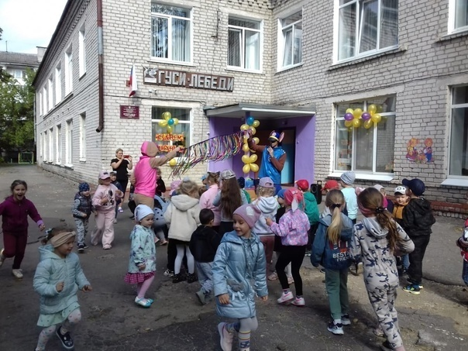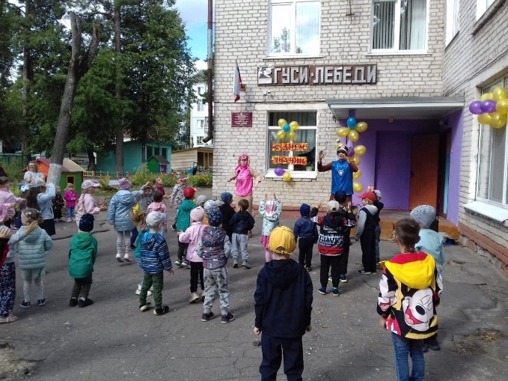

- 17 сентября – День освобождения Брянщины

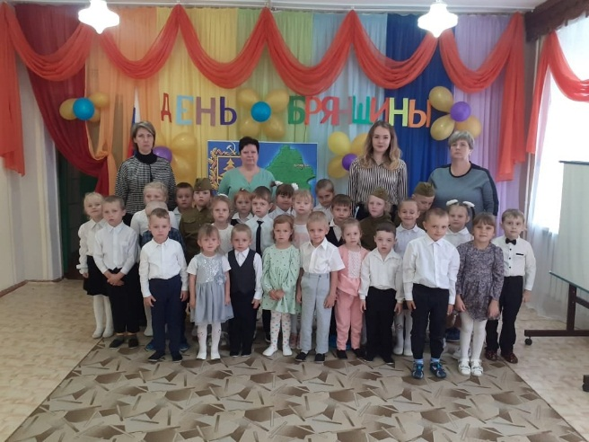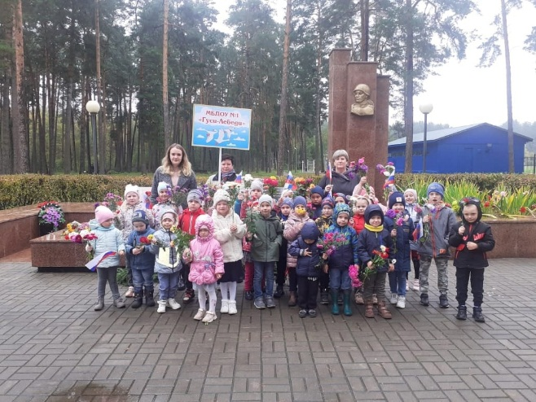

- Праздник «День дошкольного работника»
Воспитанники всех дошкольных групп поздравили работников детского сада.

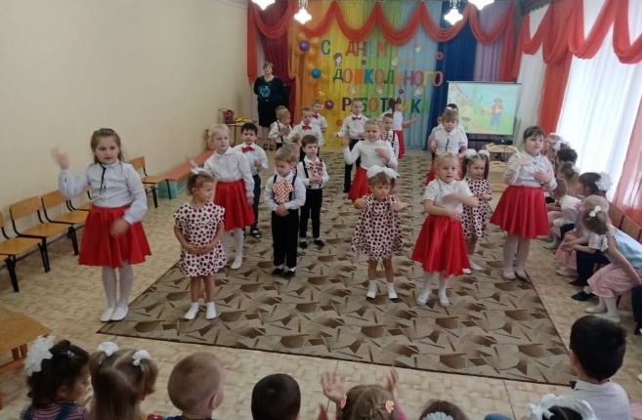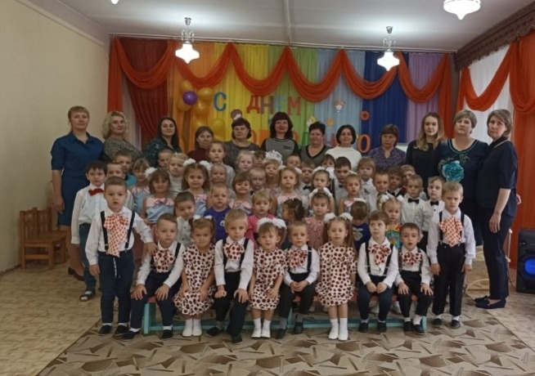

- 1 октября в нашем детском саду тоже прошел праздник, посвященный Дню музыки. Ребята вместе с музыкальным руководителем, Людмилой Николаевной отправились в волшебное путешествие по стране Музыки.
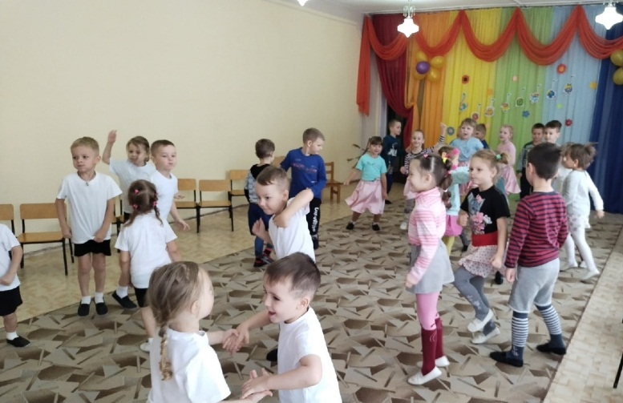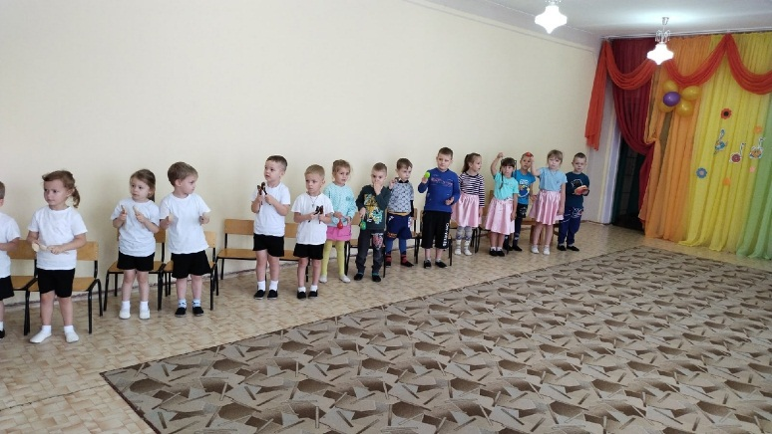

- Праздник осени прошел в детском саду в октябре. Дети всех возрастных групп весело встречали осень с танцами и песнями.
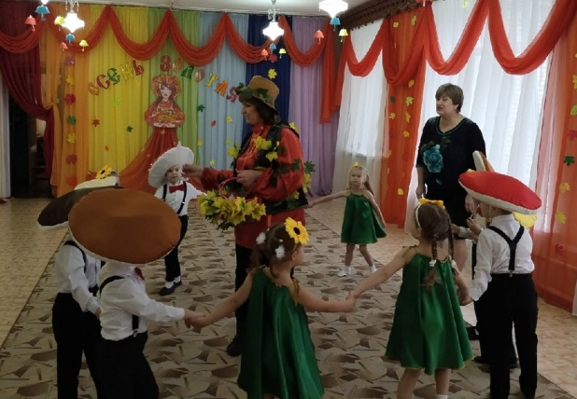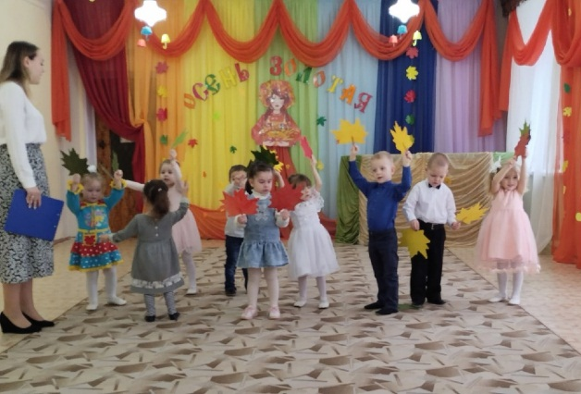

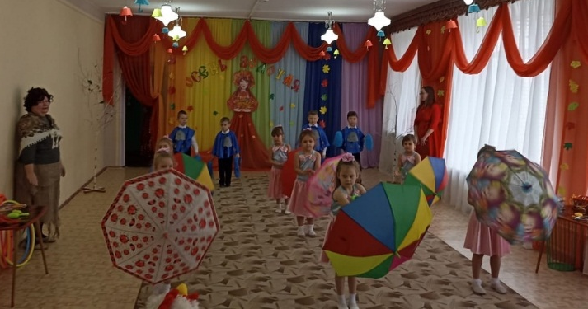
- Праздник День отца (изготовление подарков для пап)

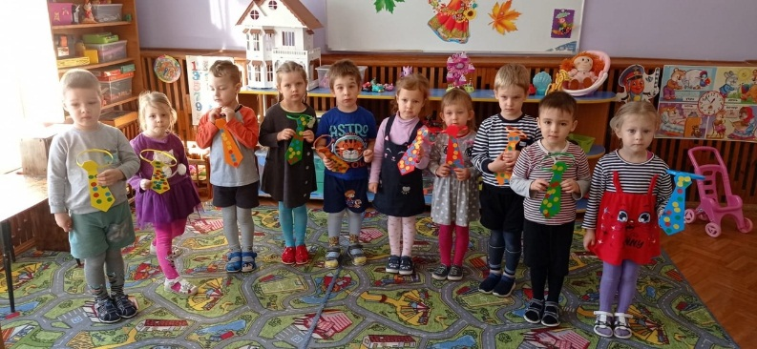

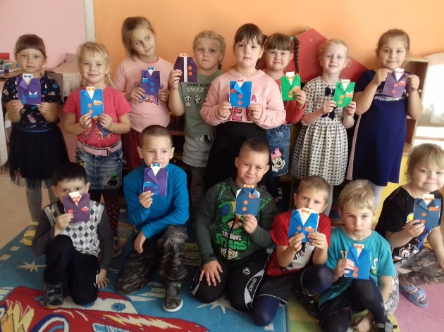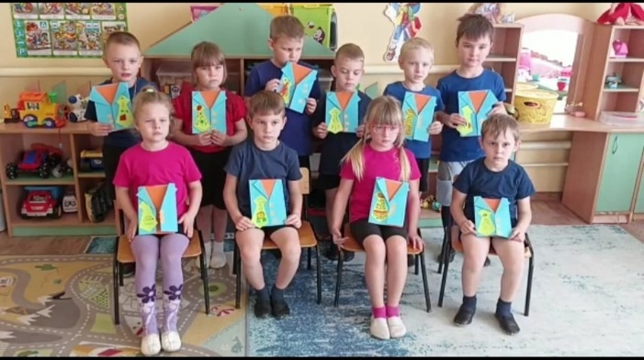

- Экологическое мероприятие «День желудей»

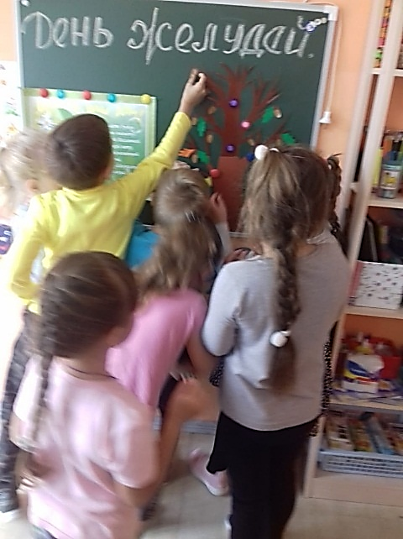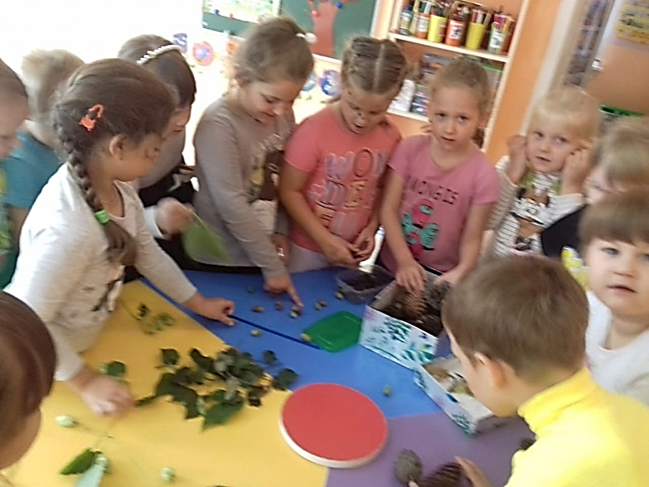

- Выставка детских творческих работ из природных материалов «Золотая осень!». Все экспонаты выставки были выполнены детьми вместе с их родителями. Этот вид деятельности всегда очень нравится и детям, и взрослым.

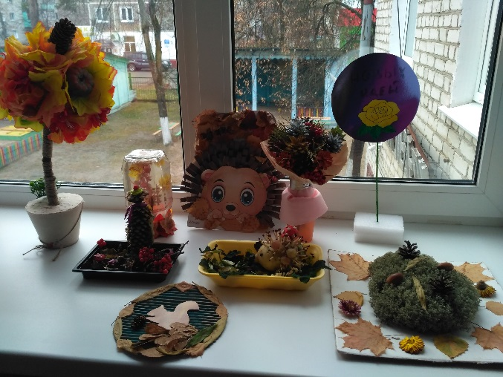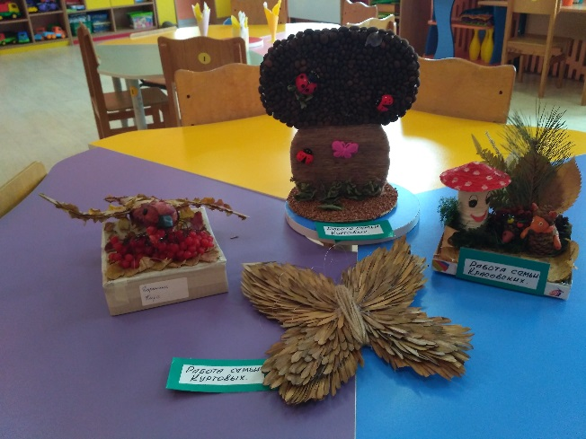

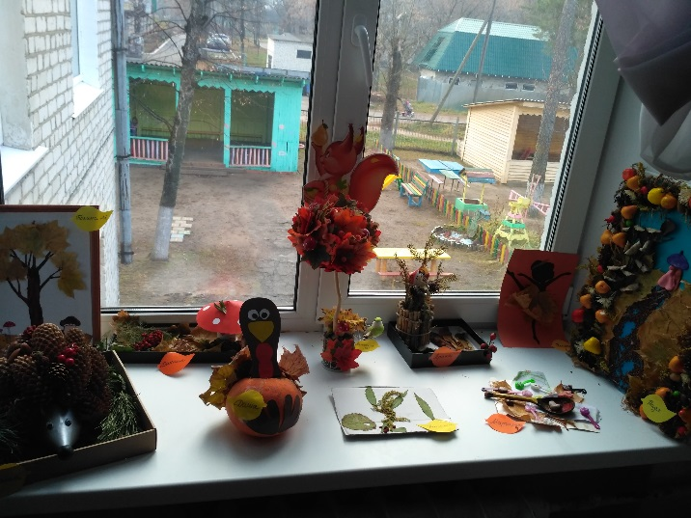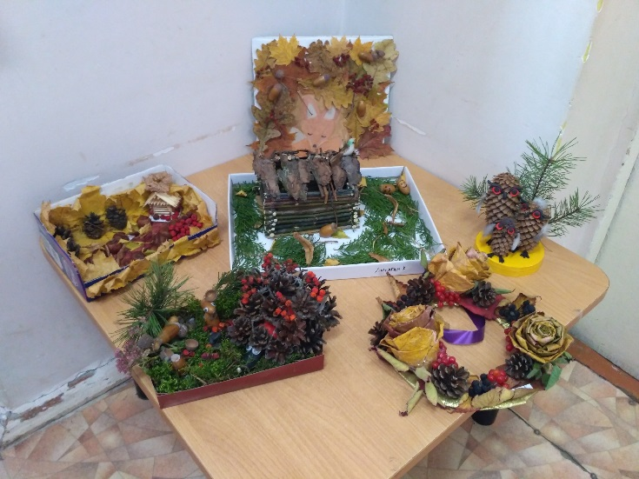

- Тематическая выставка «День матери» состоялась в детском саду в начале ноября.

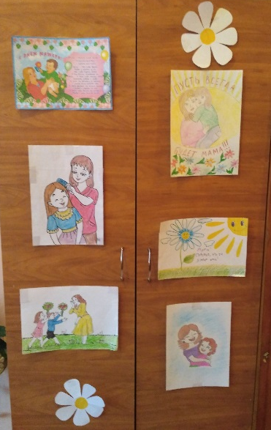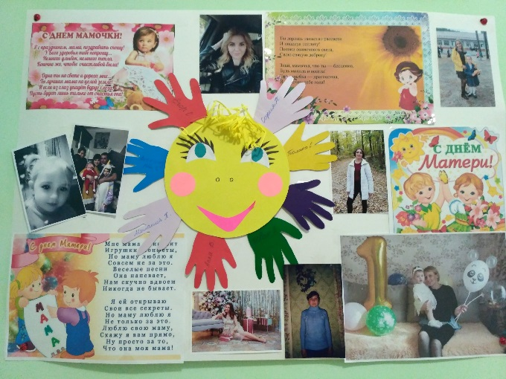
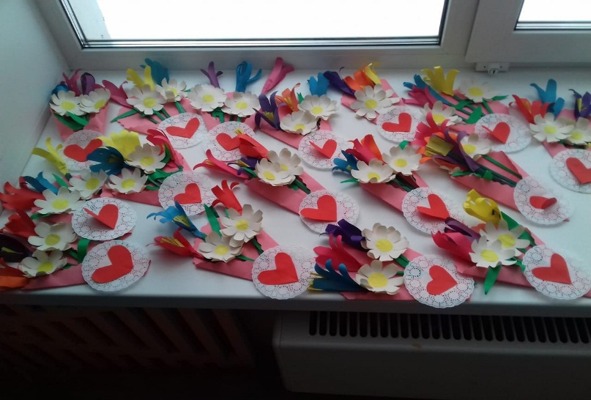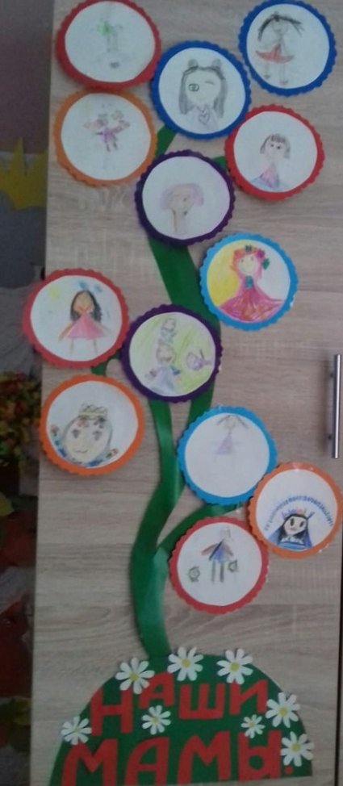

- Праздник, посвященный Дню матери «Моя мама-лучший доктор»
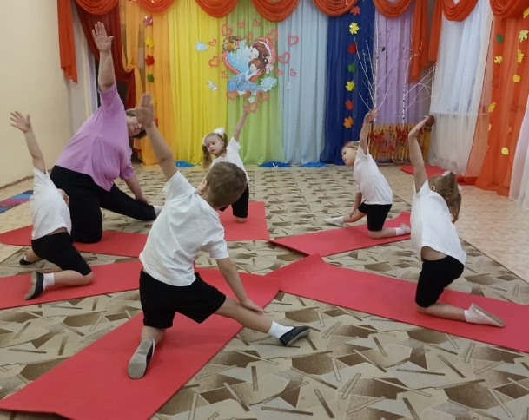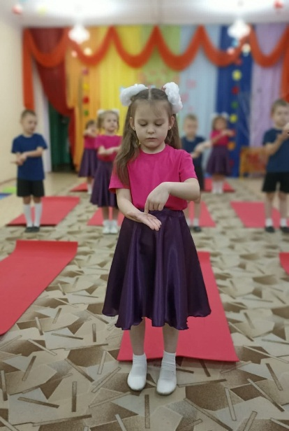

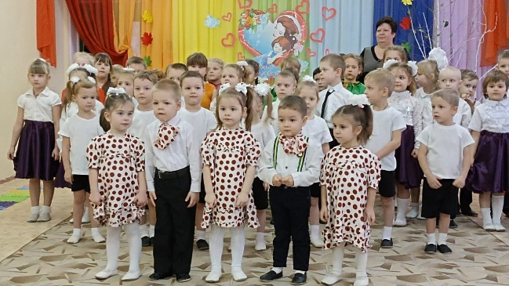
Зима.
- Праздник «Новый Год у ворот!». В декабре для каждой группы прошли новогодние утренники.
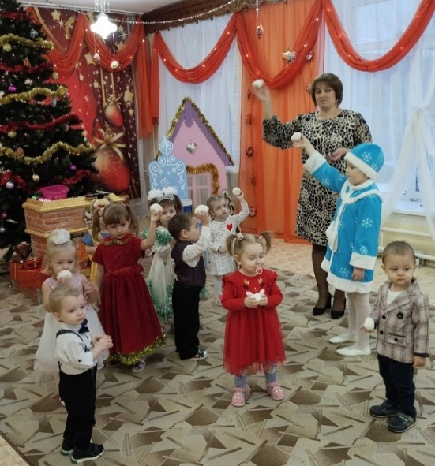

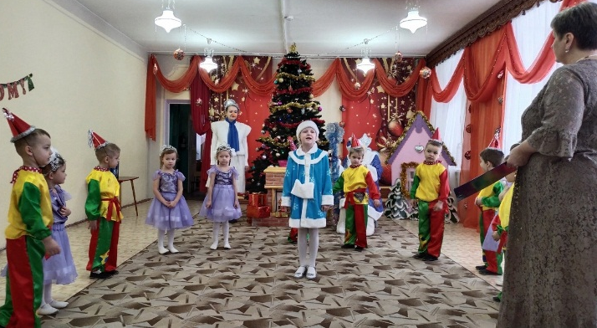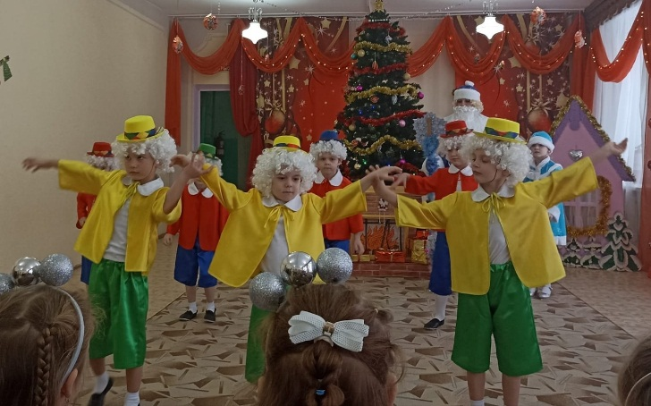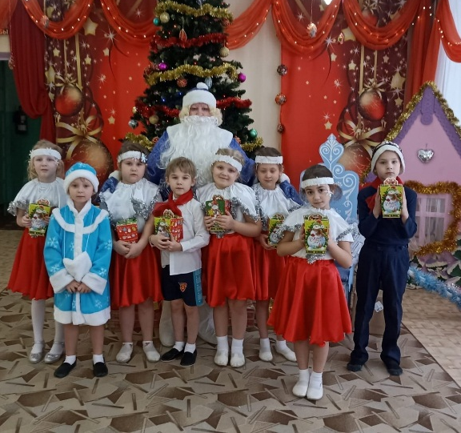

- Акция "Письмо солдату".
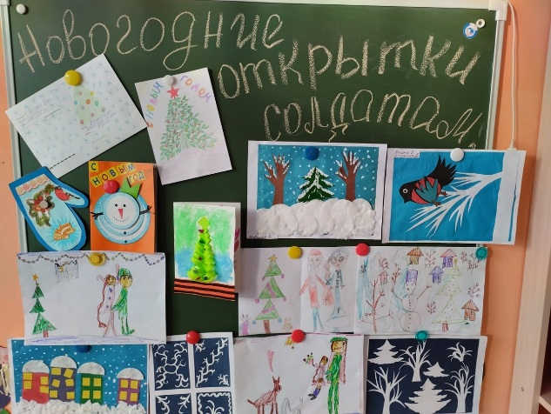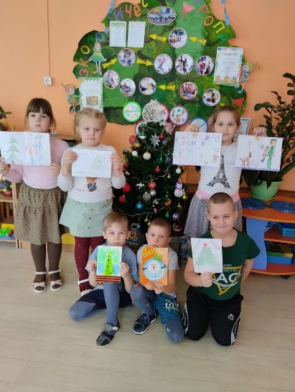

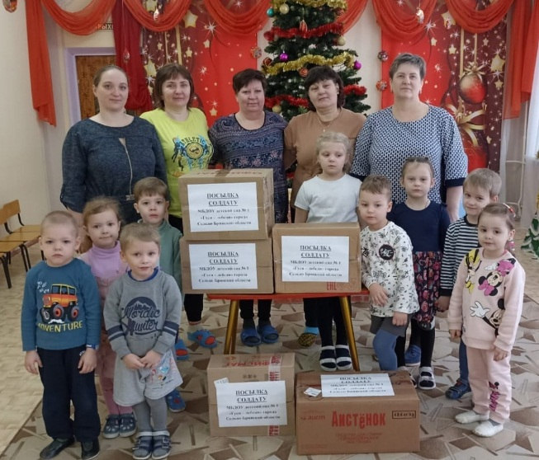
Рождественские колядки «Гуляют ребятки в рождественские колядки» для детей и сотрудников групп дошкольного возраста прошли в детском саду в начале января. Дети старшего дошкольного возраста с удовольствием наряжались, пели и танцевали в веселых костюмах. Конечно, приятно было получить и сладкое угощение.

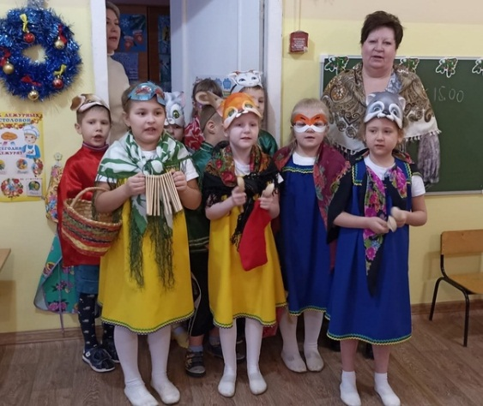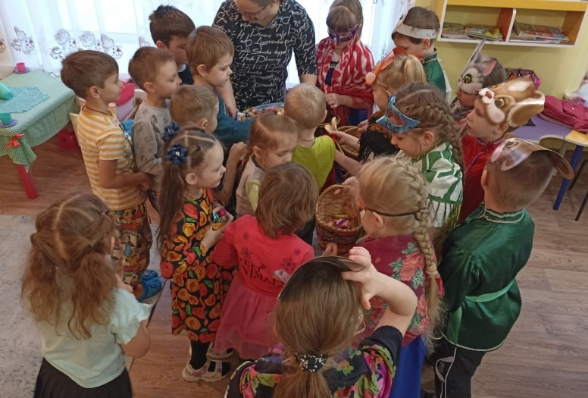

- Мероприятие для многодетных семей "Пришла коляда - отворяй ворота", в рамках областной межведомственной профилактической акции "Защитим детей вместе".

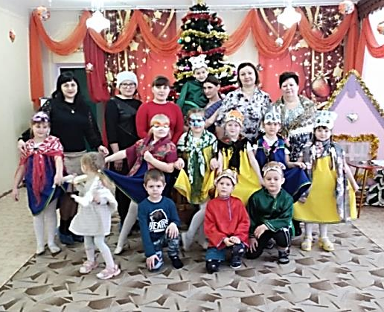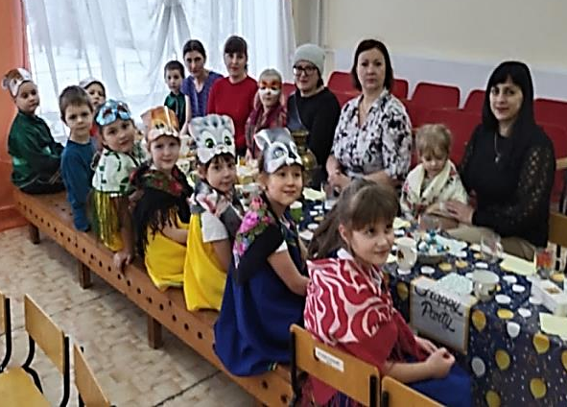

- Экологическая акция «Сохраним ёлочку!»

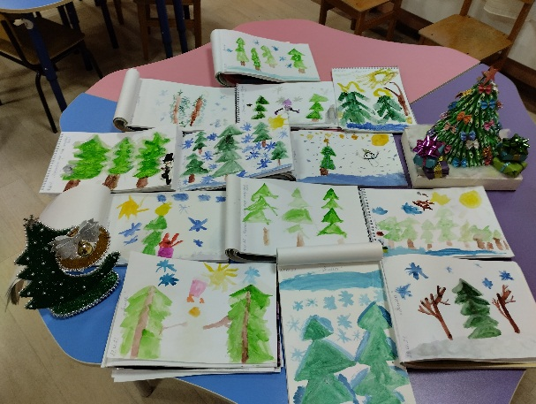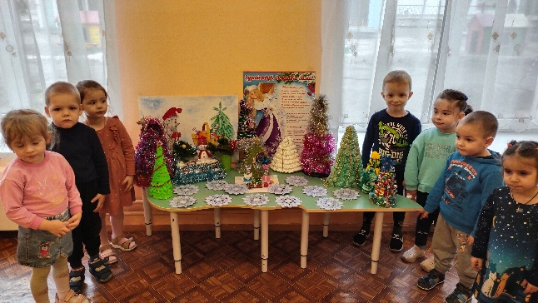

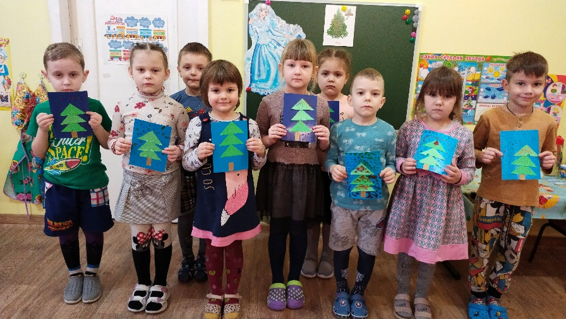

Выставка фото поздравлений, посвященная Дню защитника Отечества «Наша Армия родная».
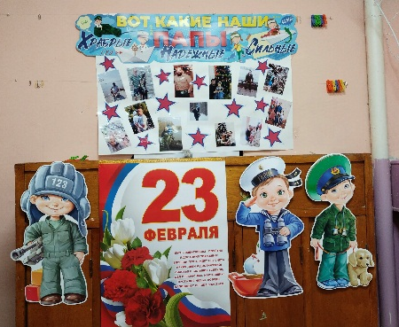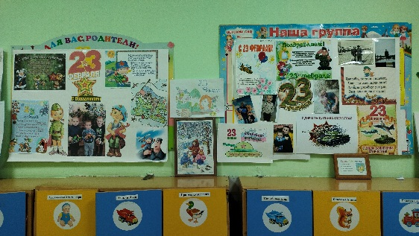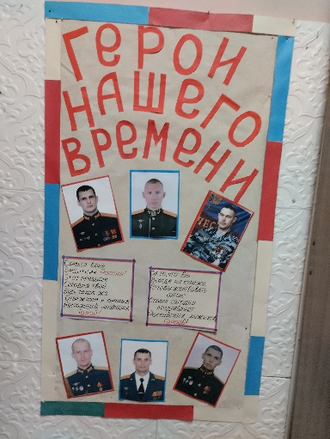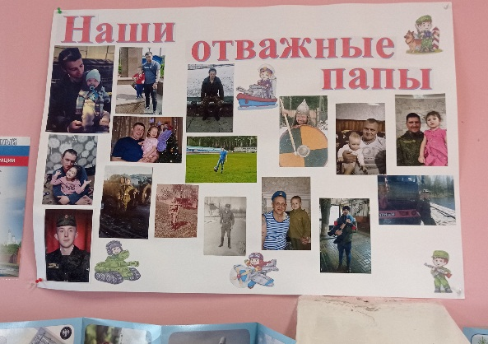

- Праздник, посвященный Дню защитника Отечества

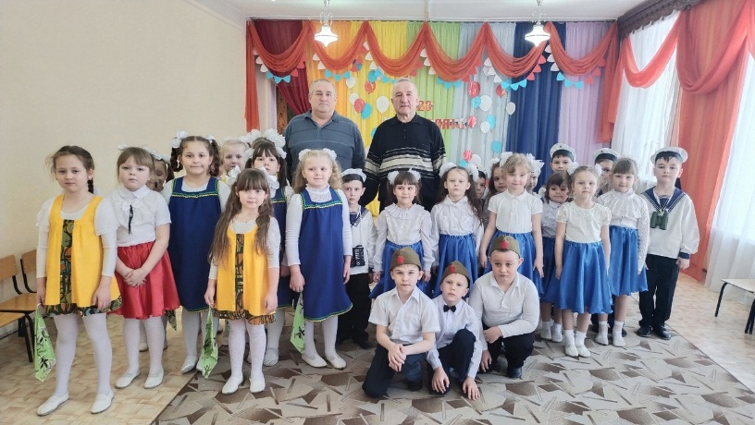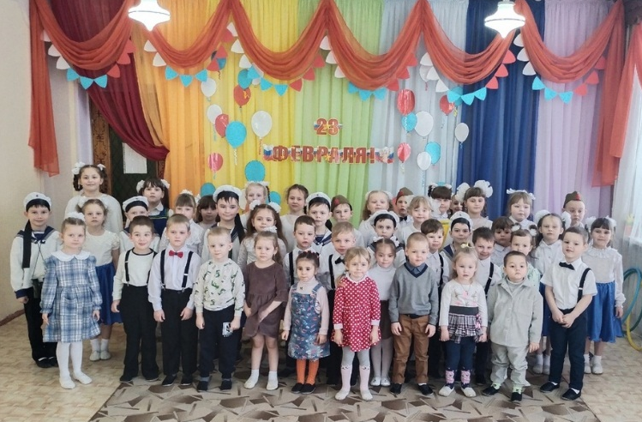

- Открытые занятия в старшей и подготовительной группах, посвященные экологическому воспитанию
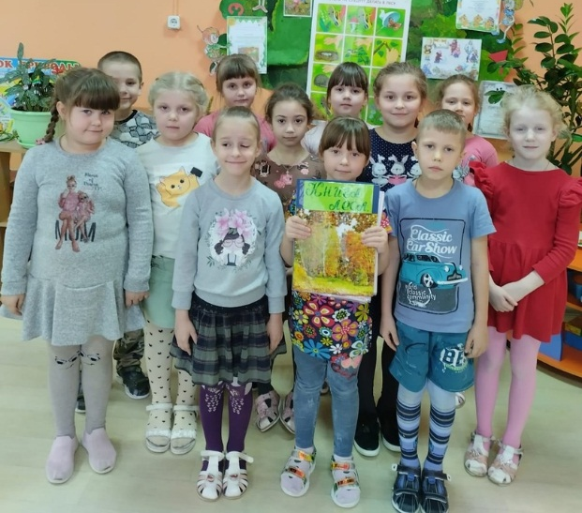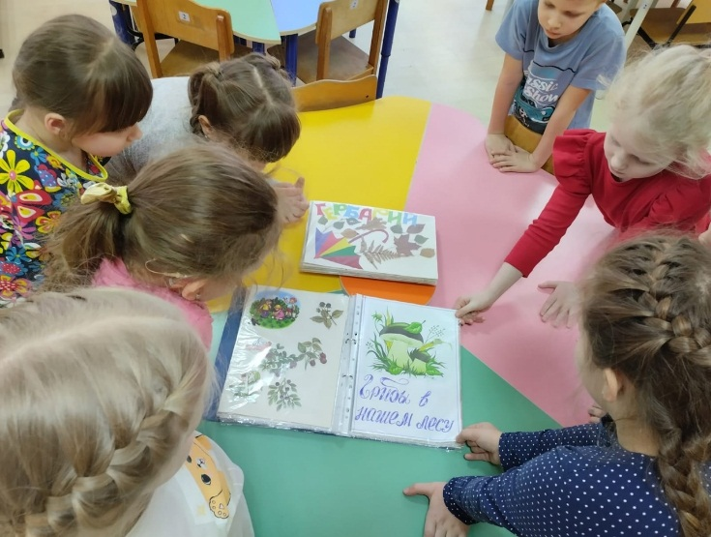

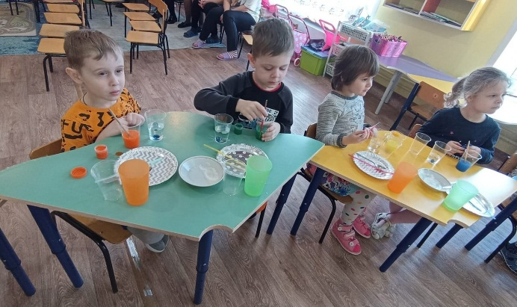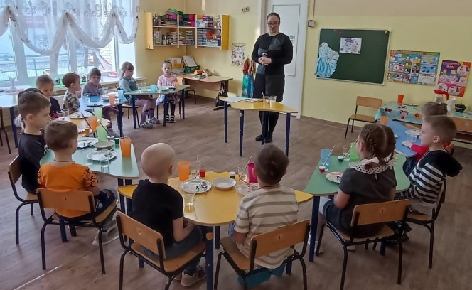

Весна

- Русский фольклорный праздник «Эх! Масленица!» состоялся в детском саду в начале марта. Дети с удовольствием участвовали в праздничных гуляниях и с аппетитом кушали приготовленные для них блины.

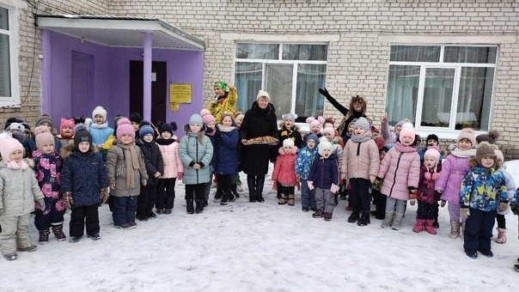

- В начале весны в детском саду состоялись утренники, посвященные Дню 8 марта «Все подарки мамам». Дети поздравили своих мам, подарили им подарки, сделанные своими руками.

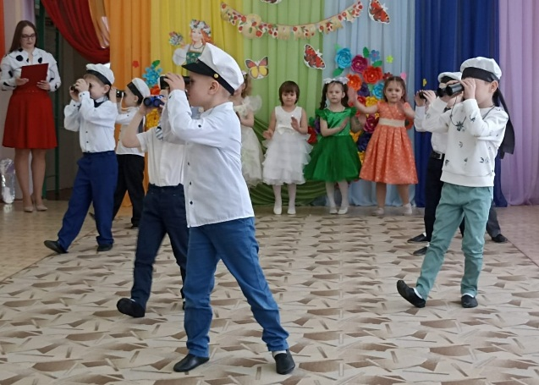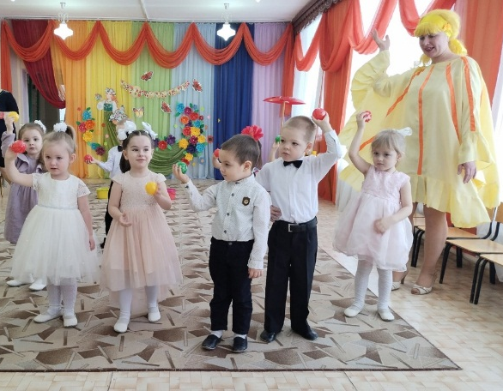

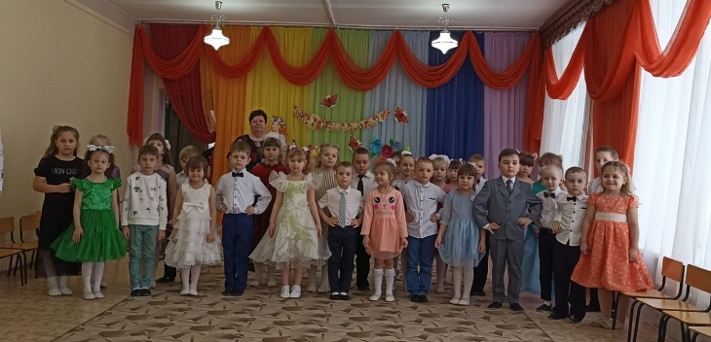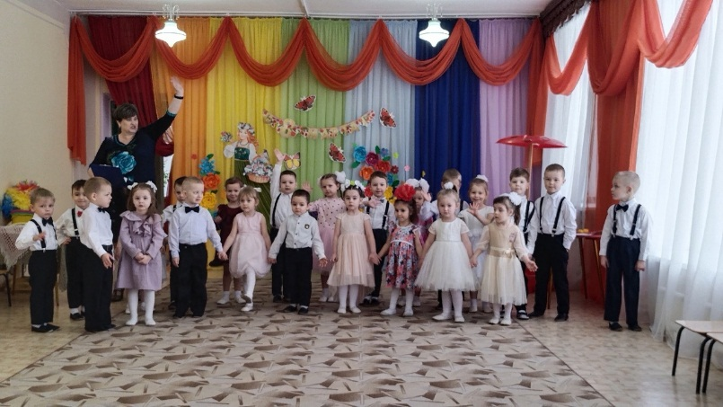

- Физкультурный досуг. День Здоровья
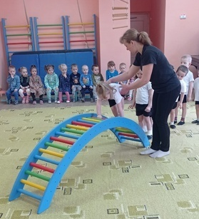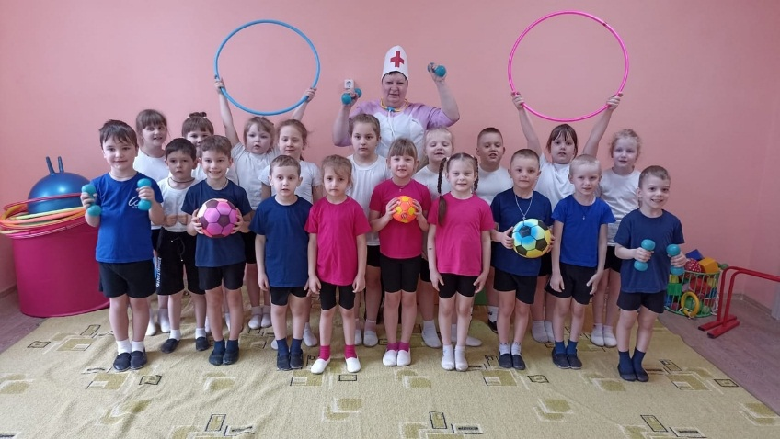

- Викторина "Знатоки родного края"

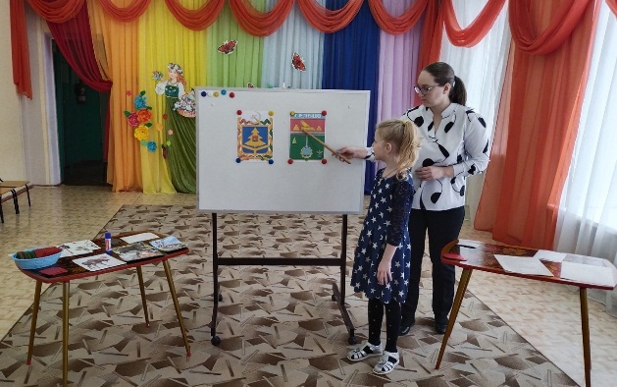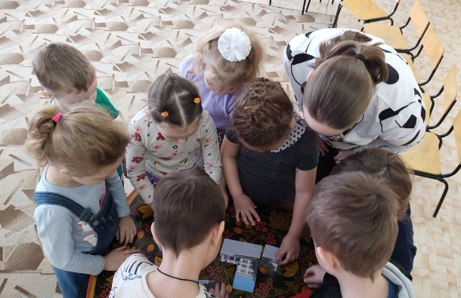

- «Весенние веселые старты", к которых приняли участие ребята старшей и подготовительной групп вместе со своими родителями.
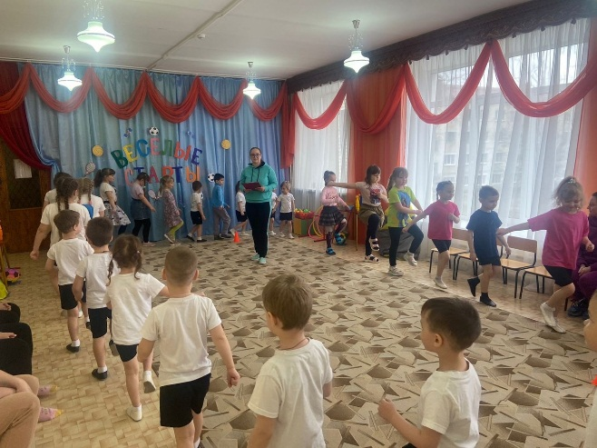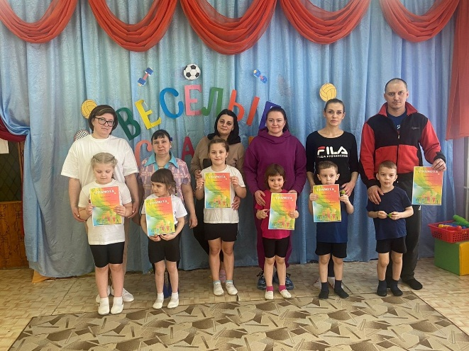
- Выставка творческих работ «Неизведанный космос»
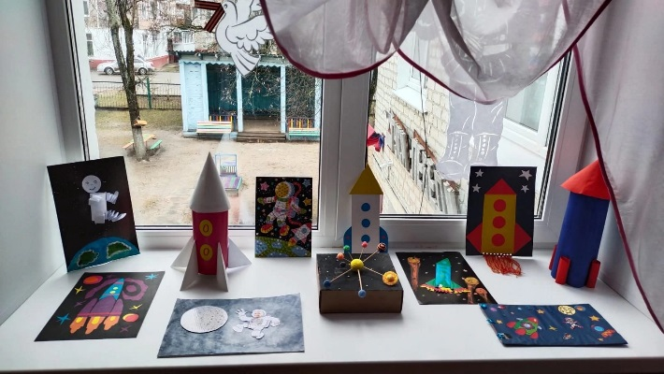и 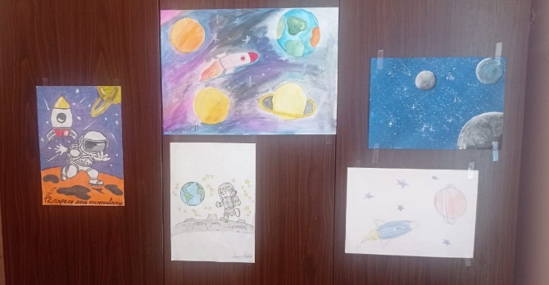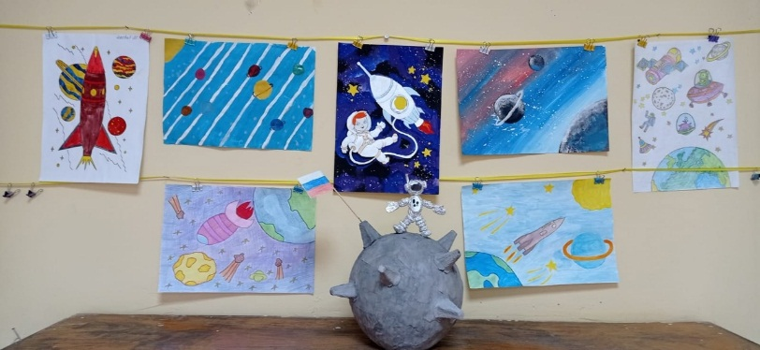 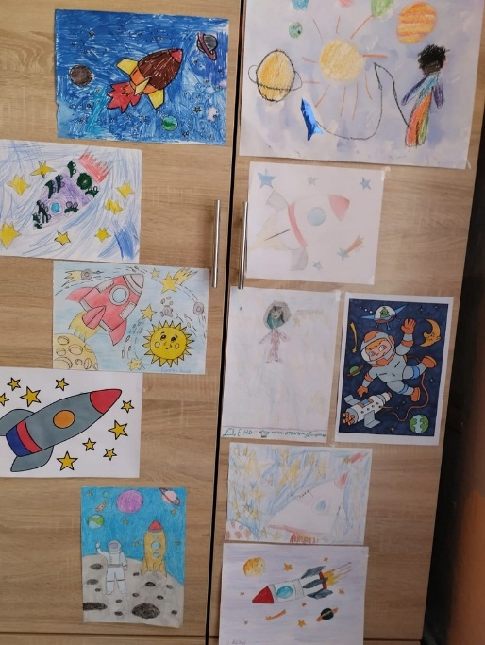
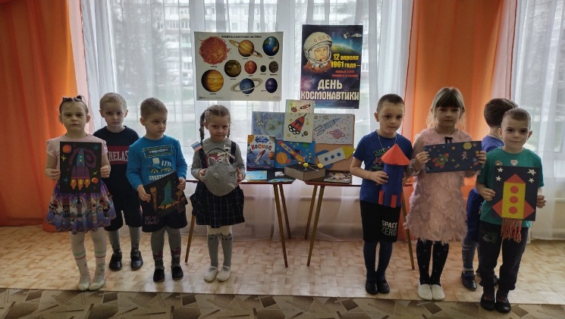

- Международный экологический праздник «День Земли»

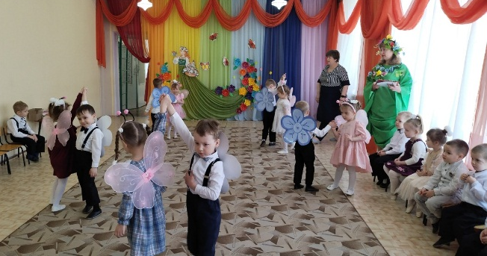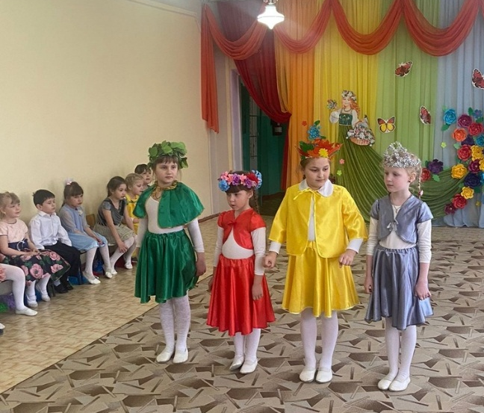

- «Всероссийский день Эколят»
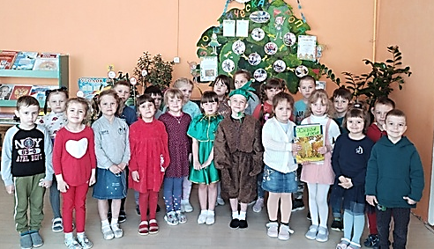

- Общее родительское собрание, посвященное Году педагога и наставника.
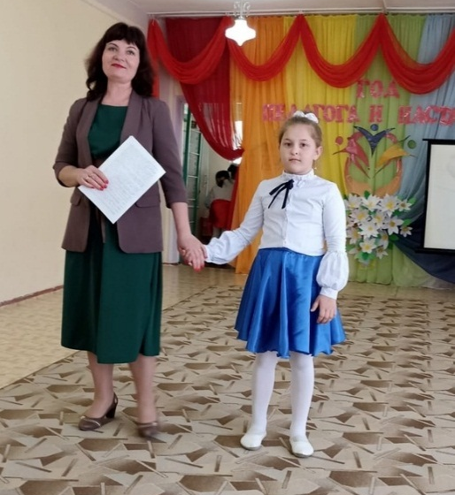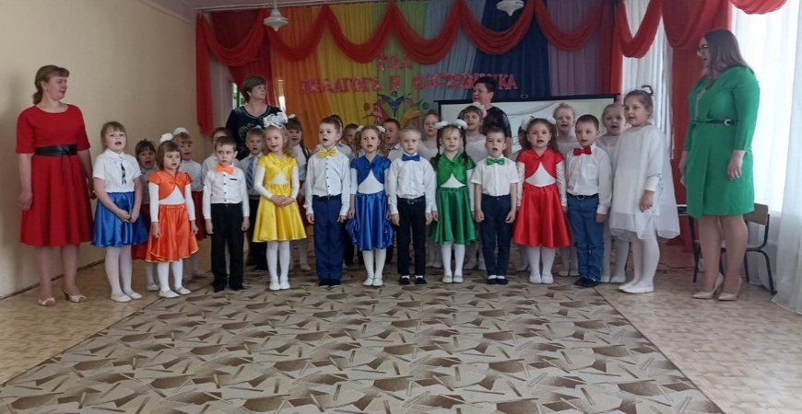

- «Этот день Победы» - выставка детско – родительского творчества
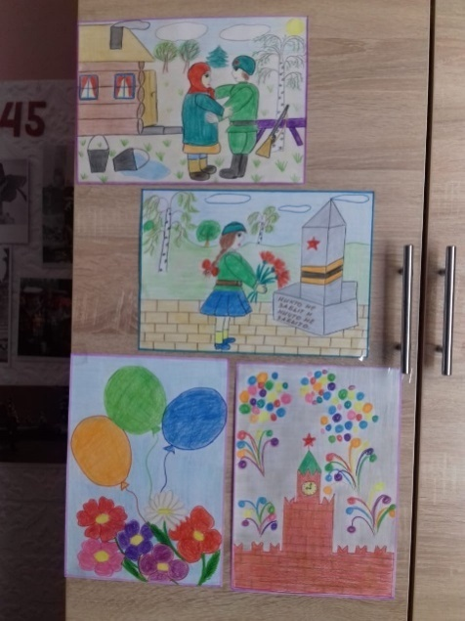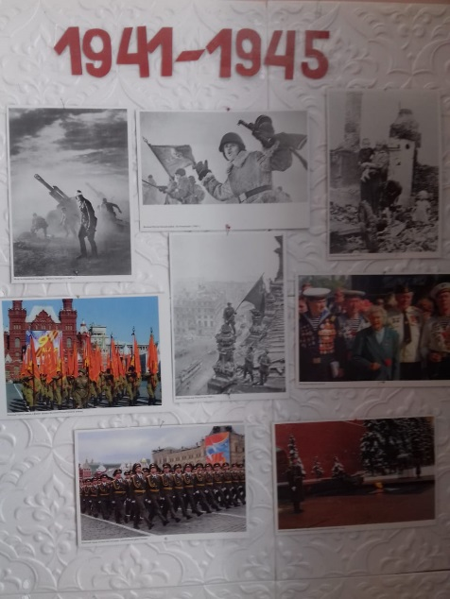

- Акция «Каждая соринка в корзинку»
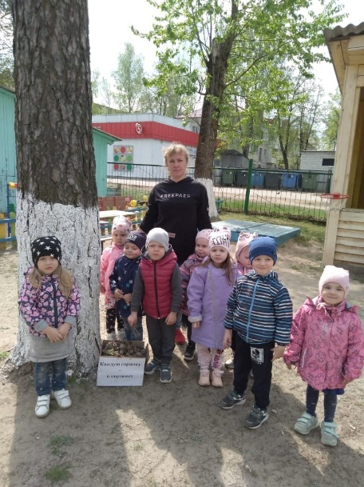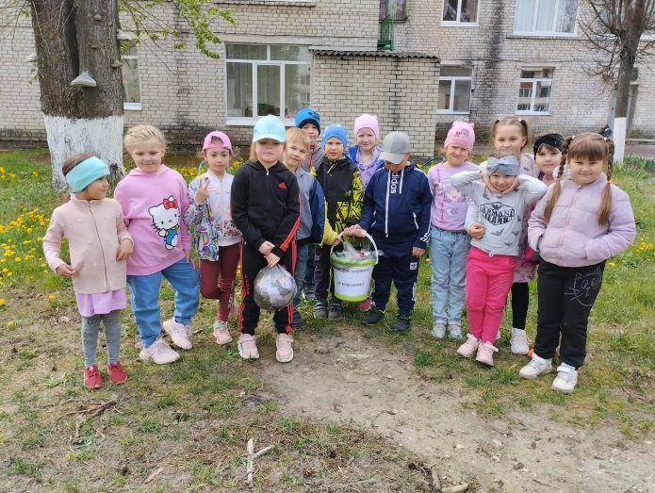

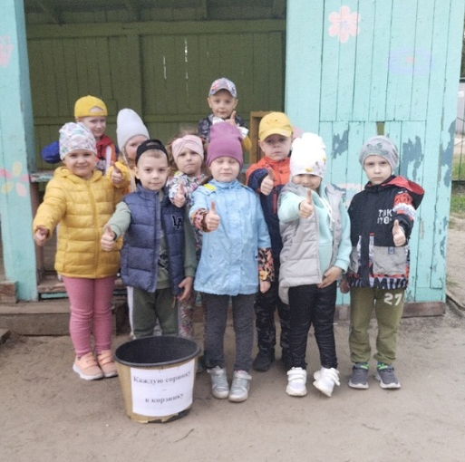
- Тематическое занятие, посвященное дню Победы. Возложение цветов к Вечному огню

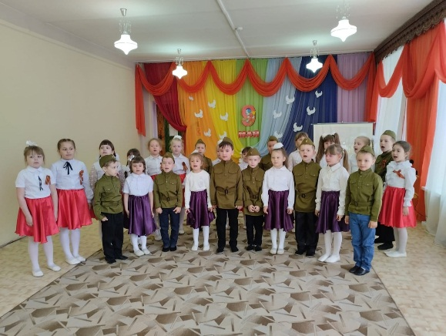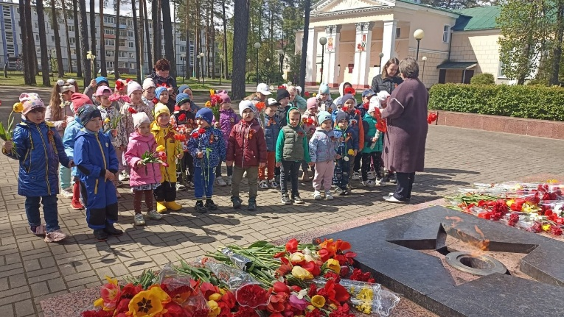

- Выпуск детей в школу «До свидания, детский сад!»

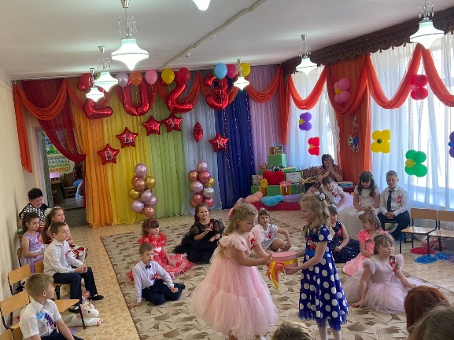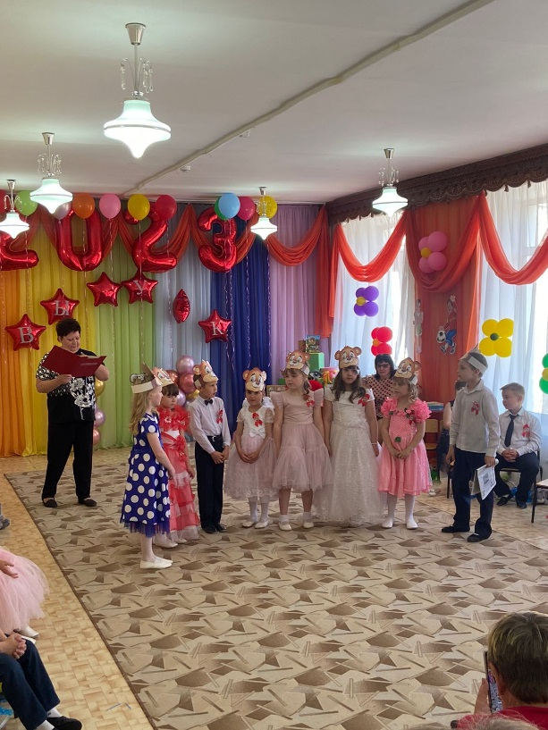

Система внутреннего мониторинга
Тематический контроль
Содержание | Цель | Сроки | Ответственный
«Организация образовательной работы по нравственно - патриотическому воспитанию детей дошкольного возраста» | Усвоение программного материала | ноябрь | Заведующий  Храбровская Л.В.
«Организация и эффективность работы по развитию у детей двигательной активности в режиме ДОУ». | Усвоение программного материала | март | Заведующий  Храбровская Л.В.

Оперативный контроль
Содержание | сроки | ответственный
Санитарное состояние | Ежемесячно | Ст. медсестра
Охрана жизни и здоровья | 1 раз в квартал | Заведующий
Анализ заболеваемости. | 11, 2,5,8 | Ст. медсестра
Культурно-гигиенические навыки | 10, 1, 4 | Ст. воспитатель
Выполнение режима прогулки | 10, 12, 5 | Ст. воспитатель
Состояние документации по группам | 1раз в квартал | Заведующий Ст. воспитатель
Оснащение и готовность групп к новому учебному году | 8 | Заведующий Ст. воспитатель
Наглядная педагогическая пропаганда для родителей | 12, 5 | Ст. воспитатель
Выполнение режима дня | 11, 6 | Ст. воспитатель
Выполнение натуральных норм питания | 1,4,7,10 | Ст. медсестра
Организация и проведение занятий | ежемесячно | Ст. воспитатель Заведующий
Соблюдение охраны труда. | Ежеквартально | Заведующий

3.3. Мониторинг (педагогическая диагностика)
 | Содержание | сроки | ответственный
1 | Итоговый (по освоению детьми образовательной программы дошкольного образования). | май | Ст. воспитатель педагог – психолог воспитатели подготовительной группы
2 | Педагогическая диагностика детей по разделам программы. | Октябрь  май | Ст. воспитатель педагоги

Взаимодействие в работе с семьей, школой и другими организациями
Взаимодействие с семьями воспитанников
№ п/п | Мероприятия | срок | ответственные
1. | Пополнение банка данных о семьях воспитанников | Сентябрь-октябрь | Воспитатели
2 | Анкетирование родителей воспитанников по выявлению потребности в платных образовательных услугах | Сентябрь | Заведующий Л.В.Храбровская
3 | Заключение договоров с родителями об оказании платных образовательных услуг | Сентябрь | Руководители кружков
4 | Анкетирование родителей «Безопасность ребенка» | Октябрь | Воспитатели
5 | Проведение общего родительского собрания ДОУ | Ноябрь | Ст. воспитатель, заведующий
6 | Концерт, посвященный Дню матери | Ноябрь | Муз. руководитель  Фетисова Л.Н.
7 | Проведение групповых родительских собраний согласно утвержденному плану | В течение года | Ст. воспитатель Воспитатели
8 | Анкетирование «Удовлетворенность родителей работой детского сада» | Апрель  май | Воспитатели
9 | Консультации для родителей по основным направлениям работы ДОУ, проблемным вопросам (в соответствии с планом работы с родителями в группах | Еженедельно | Воспитатели  Специалисты
10 | Участие родителей в подготовке и проведении тематических недель, выставок работ совместного творчества | В течение года | Воспитатели
11 | Проведение дня открытых дверей для родителей | Май | Зав. Храбровская Л.В.  воспитатели
12 | Консультации медсестры согласно утвержденному плану | В течение года | Медсестра О.В. Ляхова Е.В.
13 | Родительский субботник по благоустройству территории детского сада | Апрель-май | Воспитатели всех групп
14 | Работа с психологами Центр ППМСП г. Сельцо | В течение года | Воспитатели групп

Работа совета родителей.
№  п/п | Мероприятия | Сроки | Ответственные
1. | Совещания совета родителей:  1. Распределение обязанностей между членами совета родителей;  - утверждение плана работы на год.  2.Итоги работы совета родителей за год. | сентябрь  май | заведующий  председатель  р/к
2. | Организация новогодних праздников. | декабрь | заведующий
3. | Организация субботников, дней труда, акций добрых дел | в течение  года | заведующий  председатель  родительского  комитета
4. | Организация конкурсов с участием родителей | октябрь  декабрь | заведующий  председатель  родительского  комитета
5. | Организация летней оздоровительной работы. | май | заведующий  председатель р/к

КОНТРОЛЬ ЗА ВЕДЕНИЕМ ДОКУМЕНТАЦИИ

ПРОВЕРКА ДОКУМЕНТАЦИИ

Наименование документации | сроки | ответственные
Календарные планы  План работы специалистов | сентябрь | Ст. вос-ль
Календарные планы  Протоколы родительских собраний | октябрь | Ст. вос-ль,
Календарные планы  Табеля посещаемости | ноябрь | Ст.вос-ль, ст.медсестра
Календарные планы  Планы работы с родителями | декабрь | Ст. вос-ль
Календарные планы  Протоколы родительских собраний  Диагностические карты нормативного развития | январь | Ст.вос-ль
Календарные планы  План работы специалистов | февраль | Ст.вос-ль
Календарные планы  Табеля посещаемости | март | Ст.вос-ль
Календарные планы  План работы специалистов | апрель | Ст.вос-ль
Календарные планы  Диагностические карты нормативного развития  Протоколы родительских собраний | май | Ст. вос-ль

ПОСТОЯННЫЙ КОНТРОЛЬ

Контроль
Организация питания  Ответственные: заведующий, ст.медсестра, завхоз | Охрана труда  Ответственные: заведующий, завхоз, ответственный за ОТ. | Соблюдение санитарно-гигиенического режима  Ответственные: заведующий, ст.медсестра, завхоз
ежедневно
Соблюдение санитарно-гигиенических норм в кладовых, пищеблоке, групповых помещениях | Выполнение инструкций по технике безопасности на рабочем месте | Температурный режим помещений
Условия хранения и соблюдения сроков реализации продуктов питания | Выполнение инструкций по охране жизни и здоровья детей | Одежда детей и взрослых
Качество продуктов питания | Соблюдение правил внутреннего трудового распорядка | Режим проветривания
Выполнение финансового норматива | Соблюдение здорового психологического климата в коллективе | Состояние мебели и оборудования
Выполнение натуральных норм питания | Выполнение санэпидрежима | Освещение
Нормативные показатели калорийности
Закладка основных продуктов
Бракераж готовой продукции
еженедельно
 | Выполнение инструкций по противопожарной безопасности
 | Состояние документации в группах
1 раз в 10 дней
 |  | Выполнение натуральных норм питания
1 раз в месяц
 |  | Выполнение финансового норматива
по эпидемическим показаниям
 |  | Соблюдение санитарно-эпидемиологических мероприятий при инфекции или эпидемии

Административно – хозяйственная работа.
 | Содержание | Ответственные
Сентябрь | 1.Работа по благоустройству территории ДОУ.  2.Остекление окон, утепление окон и дверей.  3.Сбор семян цветов.  4.Разработка нормативных документов, локальных актов, инструкций , регламентирующих работу всех служб ДОУ.  5.Проверка условий:  -готовность ДОУ к новому учебному году;  -анализ состояния технологического оборудования. | Завхоз  Заведующая  Завхоз
Октябрь | 1.Организация работы по осенней уборке территории, обрезка деревьев и кустарников.  2.Организация работы по подготовке помещений к зиме.  3.Админитсративное совещание по результатам обследования отопительной системы, окон и дверей.  4.Рейд по проверке санитарного состояния помещений детского сада.  5.Работа по обновлению локальных актов. | Завхоз  Заведующая  Медсестра  Заведующая
Ноябрь | 1.Рейд по проверке санитарного состояния помещений ДОУ.  2.Работа с документацией. | Медсестра  Заведующая
Декабрь | 1.Проверка оборудования по ПБ  3.Рейд комиссии по санитарному состоянию и соблюдению правил ОТ в ДОУ.  4.Пополнение новыми пособиями и атрибутами кабинета логопеда | Заведующая  Зам. зав. по УВР,  Заведующая
Январь | 1.Ревизия электропроводки и оборудования кухни.  2.Работа с нормативно-правовой документацией.  3.Рейд по санитарному состоянию помещений в ДОУ. | Завхоз  Заведующая  Медсестра
Февраль | 1.Составление дефектной ведомости на ремонт детского сада.  2.Приобретение детской игровой мебели  3.Работа по корректировке локальных актов. | Заведующая  Заведующая,  Завхоз
Март | 1.Приобретение новой спецодежды для кухни.  2.Посадка рассады цветов для клумб.  3.Рейд по санитарному состоянию помещений в ДОУ.  4.Проверка функциональности и продуктивности работы методического кабинета | Завхоз  Зам.зав. по УВР  Медсестра  Заведующая
Апрель | 1.Работа по благоустройству территории ДОУ.  2.Приобретение необходимого инвентаря для уборки территории.  3.Приобретение спортивного инвентаря для организации летне-оздоровительной работы.  4.Работа по упорядочению номенклатуры дел. | Завхоз  Заведующая
Май | 1.Завоз свежего песка.  2.Работа по написанию Программы летне-оздоровительной работы.  3.Организация работы на цветниках и огороде.  4.Организация ремонтных работ.  5.Инструктаж работников по проведению ремонтных работ.  6.Приобретение необходимых материалов для проведения ремонтных работ. | Завхоз  Зам. зав. по УВР  Завхоз

Обеспечение здоровья и здорового образа жизни
за 2022-2023 учебный год.
Одной из главных задач в работе педагогического коллектива ДОУ является укрепление физического здоровья ребенка, создание условий для полноценного физического развития.
Для решения задач физического развития дошкольников в МБДОУ созданы благоприятные условия:
-оборудован физкультурный зал для физкультурных занятий, в котором имеются гимнастические стенки, гимнастические маты, батуты, гимнастические скамейки, гимнастические мячи, сухой бассейн, балансиры, канат, гимнастические кольца, перекладина, тренажеры;
-в группах оформлены спортивные уголки с физкультурным стандартным и нестандартным оборудованием, стены осанки, выделено место для подвижных игр;
Работа по физической культуре в ДОУ велась с учетом групп здоровья, индивидуальных особенностей каждого воспитанника.
Все дошкольники МДОБУ распределены по группам здоровья.
Педагогами детского сада проводились физкультурные занятия в спортивном зале и на свежем воздухе, оздоровительные физкультминутки, гимнастики (утренняя гимнастика, гимнастика пробуждения, дыхательная гимнастика, точечный массаж, пальчиковая гимнастика), регулярные прогулки и физкультурные мероприятия на свежем воздухе, полоскание зева и полости рта прохладной водой, дни здоровья, праздники, досуговые мероприятия.
Особую радость доставили детям спортивные досуги и праздники. В январе были проведены развлечения на воздухе - «Зимние забавы» для детей раннего возраста, «И не страшен нам мороз» для младшей и средней группы, «Мы мороза не боимся и зимою веселимся» -для старших дошкольников. В апреле прошел большой спортивный праздник, посвященный международному Дню здоровья - «В стране здоровячков». Помимо этого, воспитанники нашего детского сада старшего дошкольного возраста приняли участие в нормах ГТО.
В сентябре для детей среднего и старшего дошкольного возраста был проведен мониторинг физического развития. Он выявил уровень сформированности следующих показателей – прыжок в длину с места, сед из положения лежа, бег на 30 метров и бег на 90 метров для среднего возраста (300 метров для детей старшего дошкольного возраста). Анализ результатов мониторинга показал, что общий уровень физической подготовленности среди воспитанников 4-5 лет составляет: мальчики – средний уровень (3.5 балла), девочки – средний уровень (3.5 балла) ;
среди воспитанников 5-7 лет: старшая логопедическая группа – мальчики -средний уровень (3.2 балла), а девочки –выше среднего уровня (3.6 балла); подготовительная к школе группа – мальчики - выше среднего уровня (4 балла), девочки – высокий уровень (4.3 балла).
Общий показатель результатов мониторинга физической подготовленности детей по МБДОУ в %
Уровень | %
Высокий | 17%
Выше среднего | 41%
Средний | 39%
Ниже среднего | 3%
Низкий | -

Вывод: физическая подготовленность воспитанников по МБДОУ находится на среднем уровне, хотя в конце года у детей отмечен высокий уровень развития, но выявлено 5 детей с уровнем ниже среднего (в прошлом году их было 4)
Общий показатель результатов мониторинга
физической подготовленности детей 4 -7 лет

Анализ заболеваемости воспитанников
за 2018-2019, 2020-2021, 2022-2023учебные года.
Возрастная категория | 2018-2019 | 2020-2021 | 2022-2023 | Всего случаев
Дети 2-3 лет | 141 случай | 74 случая | 64 | 279
Дети 3-7 лет | 106 случаев | 55 случаев | 51 | 212

Вывод: Проведенные в течение года физкультурно-оздоровительные и профилактические мероприятия, позволили сохранить здоровье воспитанников детского сада. Наблюдается снижение заболеваемости на 2 % и снижение пропусков одним ребёнком по болезни в сравнении с прошлым годом. Повышенные показатели заболеваемости совпадали с периодами вспышек острых респираторных вирусных инфекций.

Следует продолжить взаимодействие с семьями воспитанников по формированию у детей потребности здорового образа жизни, что будет содействовать охране и укреплению здоровья детей, формировать осанку и гармоничное телосложение, повысит двигательную активность детей.

3. Анализ результатов выполнения программы
Работа МБДОУ осуществляется согласно основной общеобразовательной программы дошкольного образования МБДОУ детского сада № 1 «Гуси- лебеди» г. Сельцо.
ФГОС ДО предъявляет требования к условиям реализации программы, т.е. к среде. В группах создана комфортная, уютная обстановка. Групповое пространство зонировано: имеются центры развивающих игр, центры сюжетно – ролевых игр, центры художественно – эстетического развития, уголки экспериментирования, центры патриотического воспитания и др. Развивающая среда совершенствуется во всех возрастных группах через организацию центров развития совместной со взрослыми и самостоятельной детской деятельности. Содержание центров развития постоянно обновляется и пополняется необходимым дидактическим материалом. Ведется корректировка развивающих центров с учётом возраста воспитанников.

Непосредственно-образовательная деятельность с дошкольниками осуществлялась с учетом возрастных психофизиологических особенностей детей, основной общеобразовательной программы, и требований Санитарно - эпидемиологических правил и норм. В образовательной деятельности использовались различные виды занятий – традиционные, комплексные и интегрированные, применялись современные образовательные технологии (игровые, ИКТ, проектная и исследовательская деятельность, квест-игра).
Результаты выполнения образовательной программы воспитанниками МБДОУ
С целью выявления уровня освоения образовательной программы в начале и конце учебного года педагогами был проведен мониторинг по всем образовательным областям. Он показал стабильную положительную динамику к окончанию учебного периода.
Мониторинг освоения образовательной программы
по образовательным областям за 2022 – 2023 учебный год
Возрастные группы | Период | Образовательные области
 |  | Социально- коммуникативное развитие |  |  | Познавательное развитие |  |  | Речевое развитие |  |  | Художественно- эстетическое развитие |  |  | Физическое развитие
 |  | Показатели, %
 |  | Н | С | В | Н | С | В | Н | С | В | Н | С | В | Н | С | В
II–я группа раннего возраста | Начало года | - | - | - | - | - | - | - | - | - | - | - | - | - | - | -
 | Конец года | 0% | 100% | 0% | 46,2% | 38,4% | 15,4% | 19,3% | 73% | 7,7% | 11,5% | 82,7% | 5,8% | 46,1% | 38,5% | 15,4%
Младшая | Начало года | 29,2 % | 62,8% | 8% | 25% | 70,5% | 0% | 25% | 62,5 % | 12,5 % | 45% | 55% | 0% | 67% | 17% | 17%
 | Конец года | 0% | 50% | 50% | 0% | 45,5 % | 54,5 % | 0% | 33,5% | 66,5% | 0% | 43,4% | 46,6% | 0% | 67% | 33%
Средняя | Начало года | 4,4% | 88,2% | 7,4% | 23,6% | 64,7% | 11,7% | 32,3% | 44,2% | 23,5% | 22,3% | 75,3% | 2,4% | 5,9% | 94,1% | 0%
 | Конец года | 0% | 60,9% | 39,1% | 0% | 78,1% | 21,9% | 0% | 75% | 25% | 0% | 73,7% | 26,3% | 0% | 87,5% | 12,5%
Старшая | Начало года | 1,6% | 92,1% | 6,3% | 6,8% | 90,5% | 3,2% | 9,5% | 90,5% | 0% | 16,1% | 86,4% | 2,5% | 19% | 81% | 0%
 | Конец года | 0% | 88,2% | 11,8% | 0% | 83% | 17% | 3,5% | 86,5% | 10% | 0% | 84,2% | 15,8% | 0% | 87% | 13%
Подготовительная | Начало года | 0% | 100% | 0% | 10% | 85% | 7,5% | 5% | 87,5% | 7,5% | 7,5% | 85% | 7,5% | 15% | 70% | 15%
 | Конец года | 5,6% | 89,1% | 5,3% | 12% | 76,1% | 11,9% | 4,7% | 81% | 14,3% | 10,5% | 78,1% | 11,4% | 4,7% | 85,7% | 9,6%
Итоговый результат | Начало года | 8,9% | 85,7% | 5,4% | 16,5% | 77,8% | 5,7% | 17,5% | 71,7% | 10,8% | 22,6% | 75,2% | 3,1% | 26,6% | 65,4% | 8%
 | Конец года | 1,1% | 77,7% | 21,2% | 11,6% | 64,3% | 24,1% | 5,5% | 69,8% | 24,7% | 4,6% | 73,4% | 22% | 10,2% | 73,1% | 16,7%

Социально- коммуникативное развитие

Познавательное развитие

Речевое развитие

Художественно- эстетическое развитие

Физическое развитие

Результаты выполнения образовательной программы воспитанниками МБДОУ за 2022 – 2023 учебный год

Уровень готовности воспитанников к обучению в школе
С целью выявления уровня готовности детей к обучению в школе в мае 2019 г. психологом ЦППМСП Поляковой Е.Н. была проведена диагностика. Было обследовано 19 человек - воспитанники подготовительной к школе группы «Веснушки» (воспитатель Шумачева Ю.В.)
Был использован следующий диагностический инструментарий:
-тестовая беседа, опросник «Отношение ребенка к школе»
- Экспресс-диагностика готовности к школьному обучению, автор Н.Я. и М.М. Семаго.
Результаты диагностики таковы:
-готовы к началу регулярного обучения – 11 человек,
-условно готовы – 3 человека,
-условно не готовы -1 человек,
-не готовы к началу регулярного обучения – 4 человека.

Выводы:
Анализ годового плана за прошедший учебный год показал, что основные задачи и направления деятельности, направленные на
-Формирование у детей интереса к здоровому образу жизни в ДОУ и семье через основы безопасности жизнедеятельности,
-Развития у дошкольников морально-нравственных качеств в процессе использования игр,
- Формирование экологической культуры дошкольников, развитие любознательности и бережного отношения к окружающему миру в процессе исследовательской деятельности были выполнены в полном объеме.
Анализ деятельности МБ ДОУ за 2022 - 2023 учебный год показал, что учреждение имеет стабильный уровень функционирования.
1.Образовательное пространство ДОУ характеризуется:
-стабильным составом профессиональных педагогических кадров;
- наличием условий для творческого развития и самореализации педагогов и дошкольников;
-наличием связи дошкольного образовательного учреждения с образовательными, культурными учреждениями города.
2. Требования нормативных документов в части содержания основных образовательных программ дошкольного образования, оптимального объема нагрузки воспитанников; полноты выполнения образовательных программ исполняются.
3. Материально-технические и кадровые условия реализации образовательного процесса достаточны для реализации ООП МБДОУ.
4. Уровень организации образовательной деятельности соответствует ее целям и задачам.
Руководствуясь анализом работы за 2022 – 2023 учебный год выведены целевые ориентиры МБДОУ на новый 2023– 2024 учебный год:
Создание благоприятных условий сохранения физического, психического и социального здоровья детей дошкольного возраста, всестороннего развития в соответствии с возрастными и индивидуальными особенностями и склонностями, поддержки природных способностей и творческого потенциала каждого ребенка как субъекта отношений с самим собой, другими детьми, взрослыми и миром.
Данные целевые ориентиры будут реализованы через следующие приоритетные направления работы:
Создание системы непрерывного профессионального развития педагогов, обеспечивающей способность и мотивацию к реализации ФГОС ДО.
Содействие формированию положительного психологического климата в педагогическом коллективе как фактора развития личности педагога.
Сохранение и укрепление здоровья воспитанников путём обновления сложившейся системы физкультурно-оздоровительной работы, организации эффективной работы по развитию у детей двигательной активности в режиме МБ ДОУ.
Совершенствование культуры речевого общения всех участников образовательной деятельности (педагоги, родители, дети) через овладение конструктивными способами и средствами взаимодействия с окружающим миром, грамотной организацией разговорной среды.
Формирование атмосферы общности интересов, эмоциональной взаимоподдержки и сотрудничества МБДОУ и семьи, используя современные формы продуктивного взаимодействия педагогов и родителей по проблемам воспитания дошкольников.

